ONCOSOPPRESSORI
I geni oncosoppressori sono geni che esplicano un controllo negativo sulla proliferazione cellulare.
Per essere considerati oncosoppressori, i geni se deleti, inattivati o silenziati devono svincolare le cellule da un controllo inibitorio sulla loro proliferazione.
Inizialmente questi geni sono stati isolati da malattie molto rare (nella maggior parte dei casi identificati in rare forme di tumori ereditari) e ci hanno sicuramente insegnato molto sul ruolo che le proteine da essi codificate esplicano a livello cellulare.

CARATTERISTICHE
Le due caratteristiche necessarie per definire un gene oncosoppressore sono:
- Perdita dell’espressione o dell’attività: perché assente o deleto o mutato o inattivato per silenziamento o perché la proteina viene sì sintetizzata ma poi bloccata da altri eventi post traduzionali.
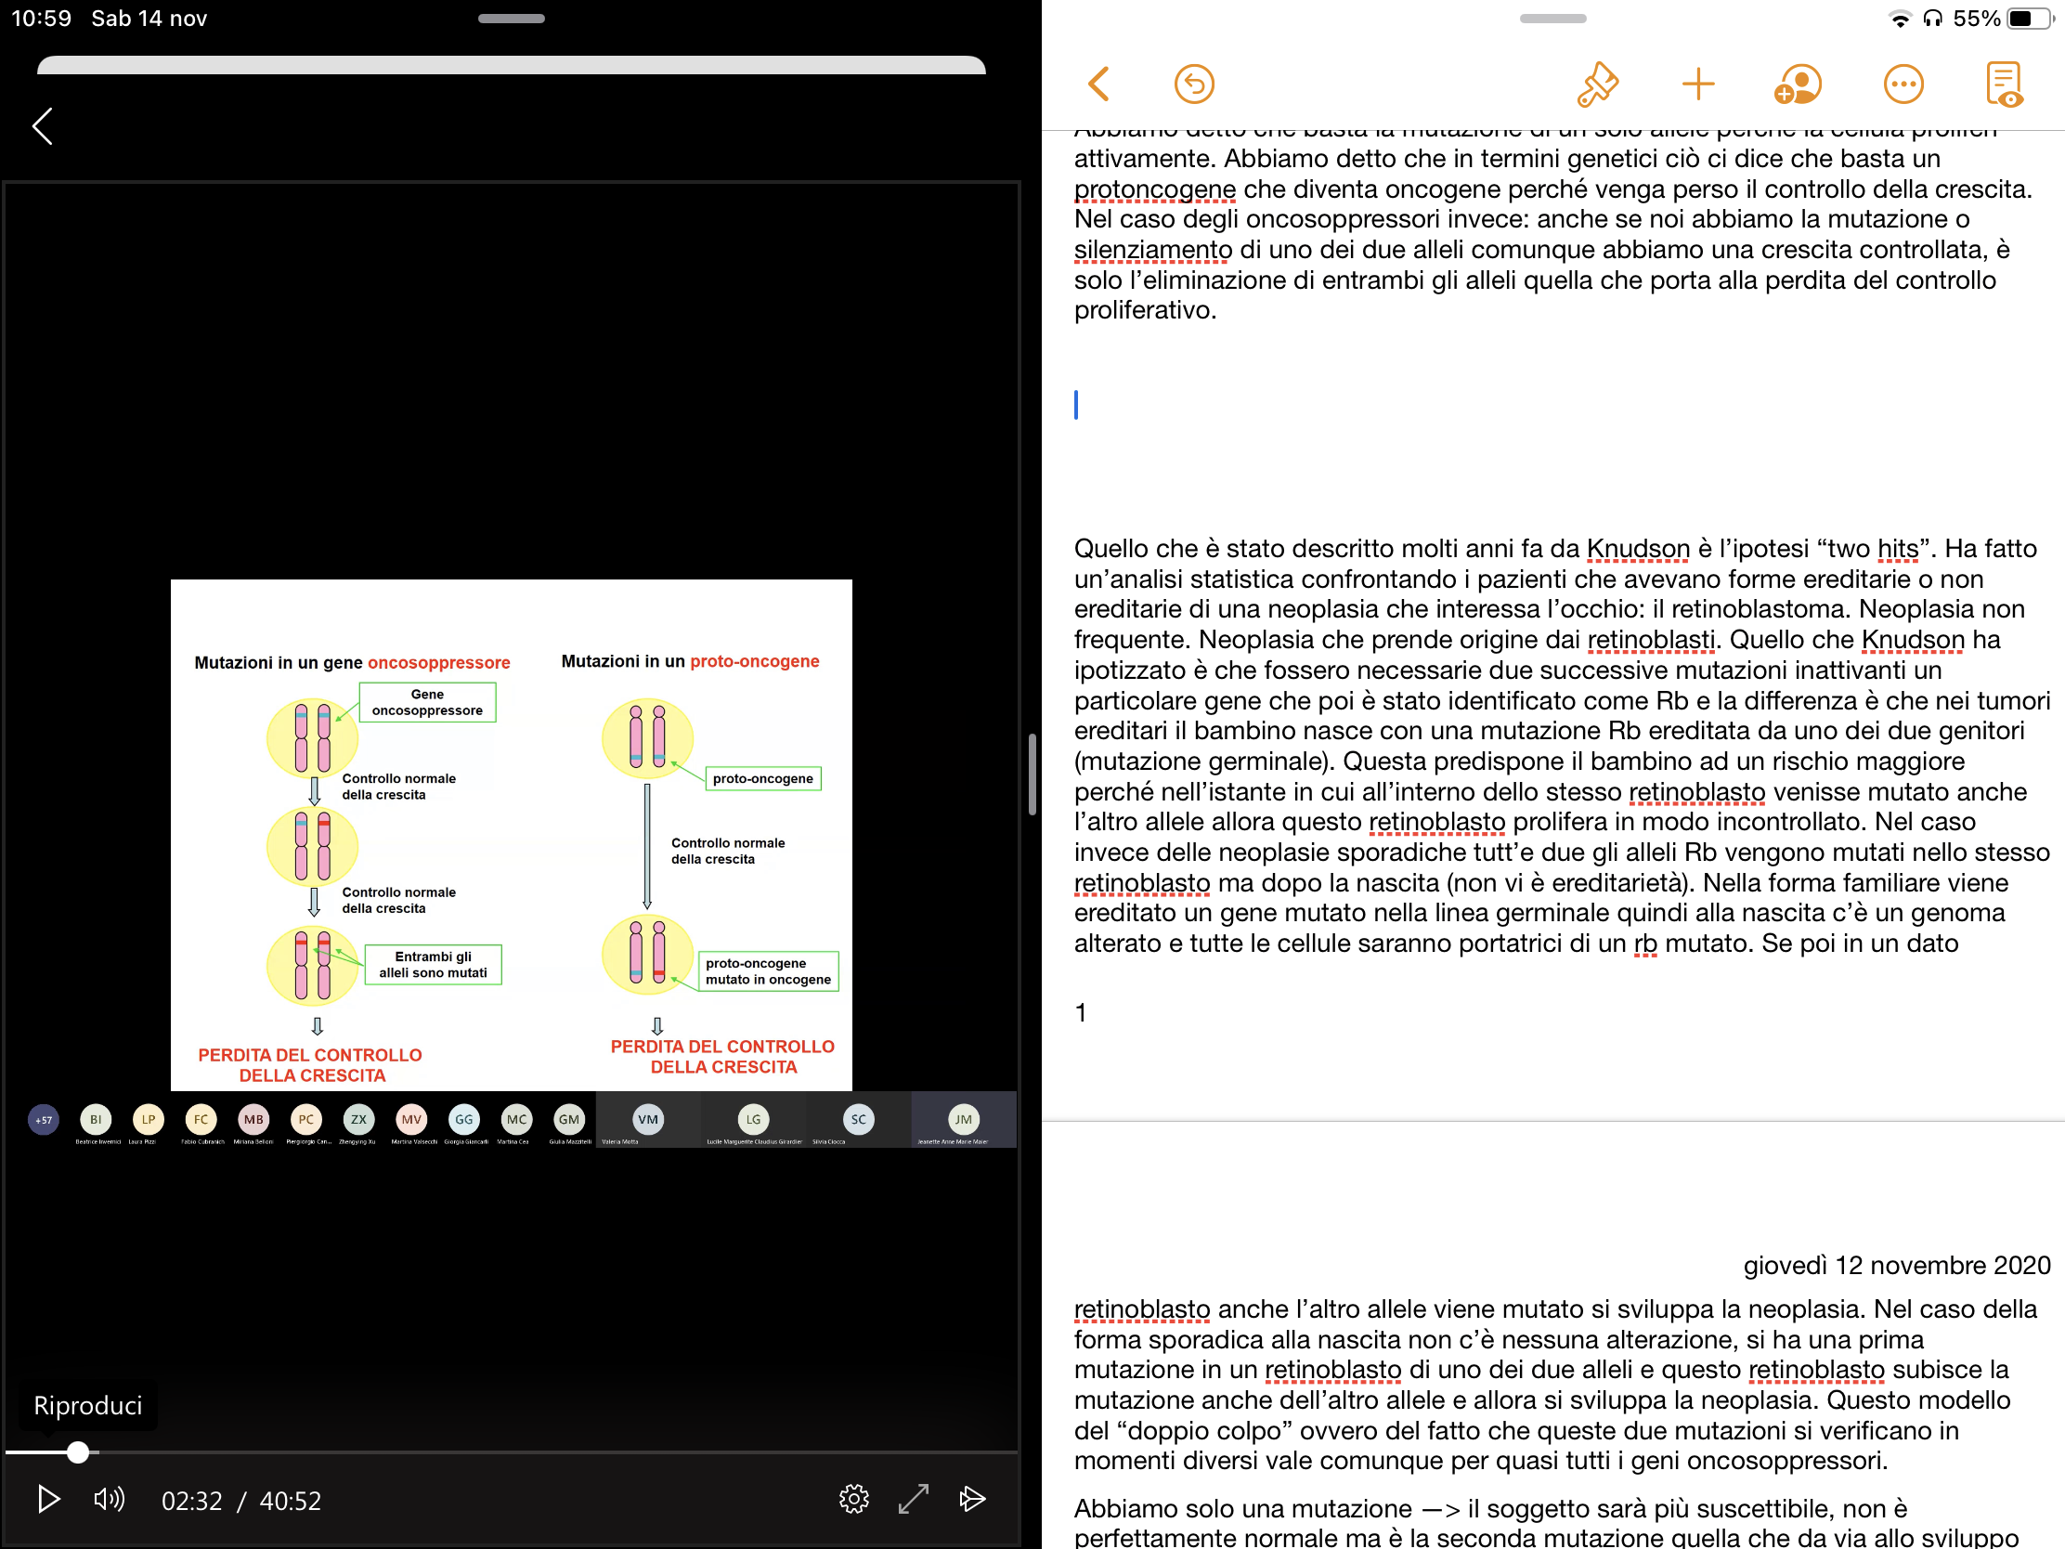
- Deve avere un ruolo funzionale nell’iniziazione e/o progressione tumorale.

Basta la mutazione di un solo allele perché la cellula proliferi attivamente; in termini genetici ciò ci dice che basta un protooncogene che diventa oncogene perché venga perso il controllo della crescita.
Nel caso degli oncosoppressori, invece, anche se noi abbiamo la mutazione o silenziamento di uno dei due alleli comunque abbiamo crescita controllata, è solo l’eliminazione o mutazione di entrambi gli alleli quella che porta alla perdita del controllo proliferativo.
Quindi, sotto un profilo genetico, un protoncogene e un oncosoppressore funzionano con due meccanismi differenti.

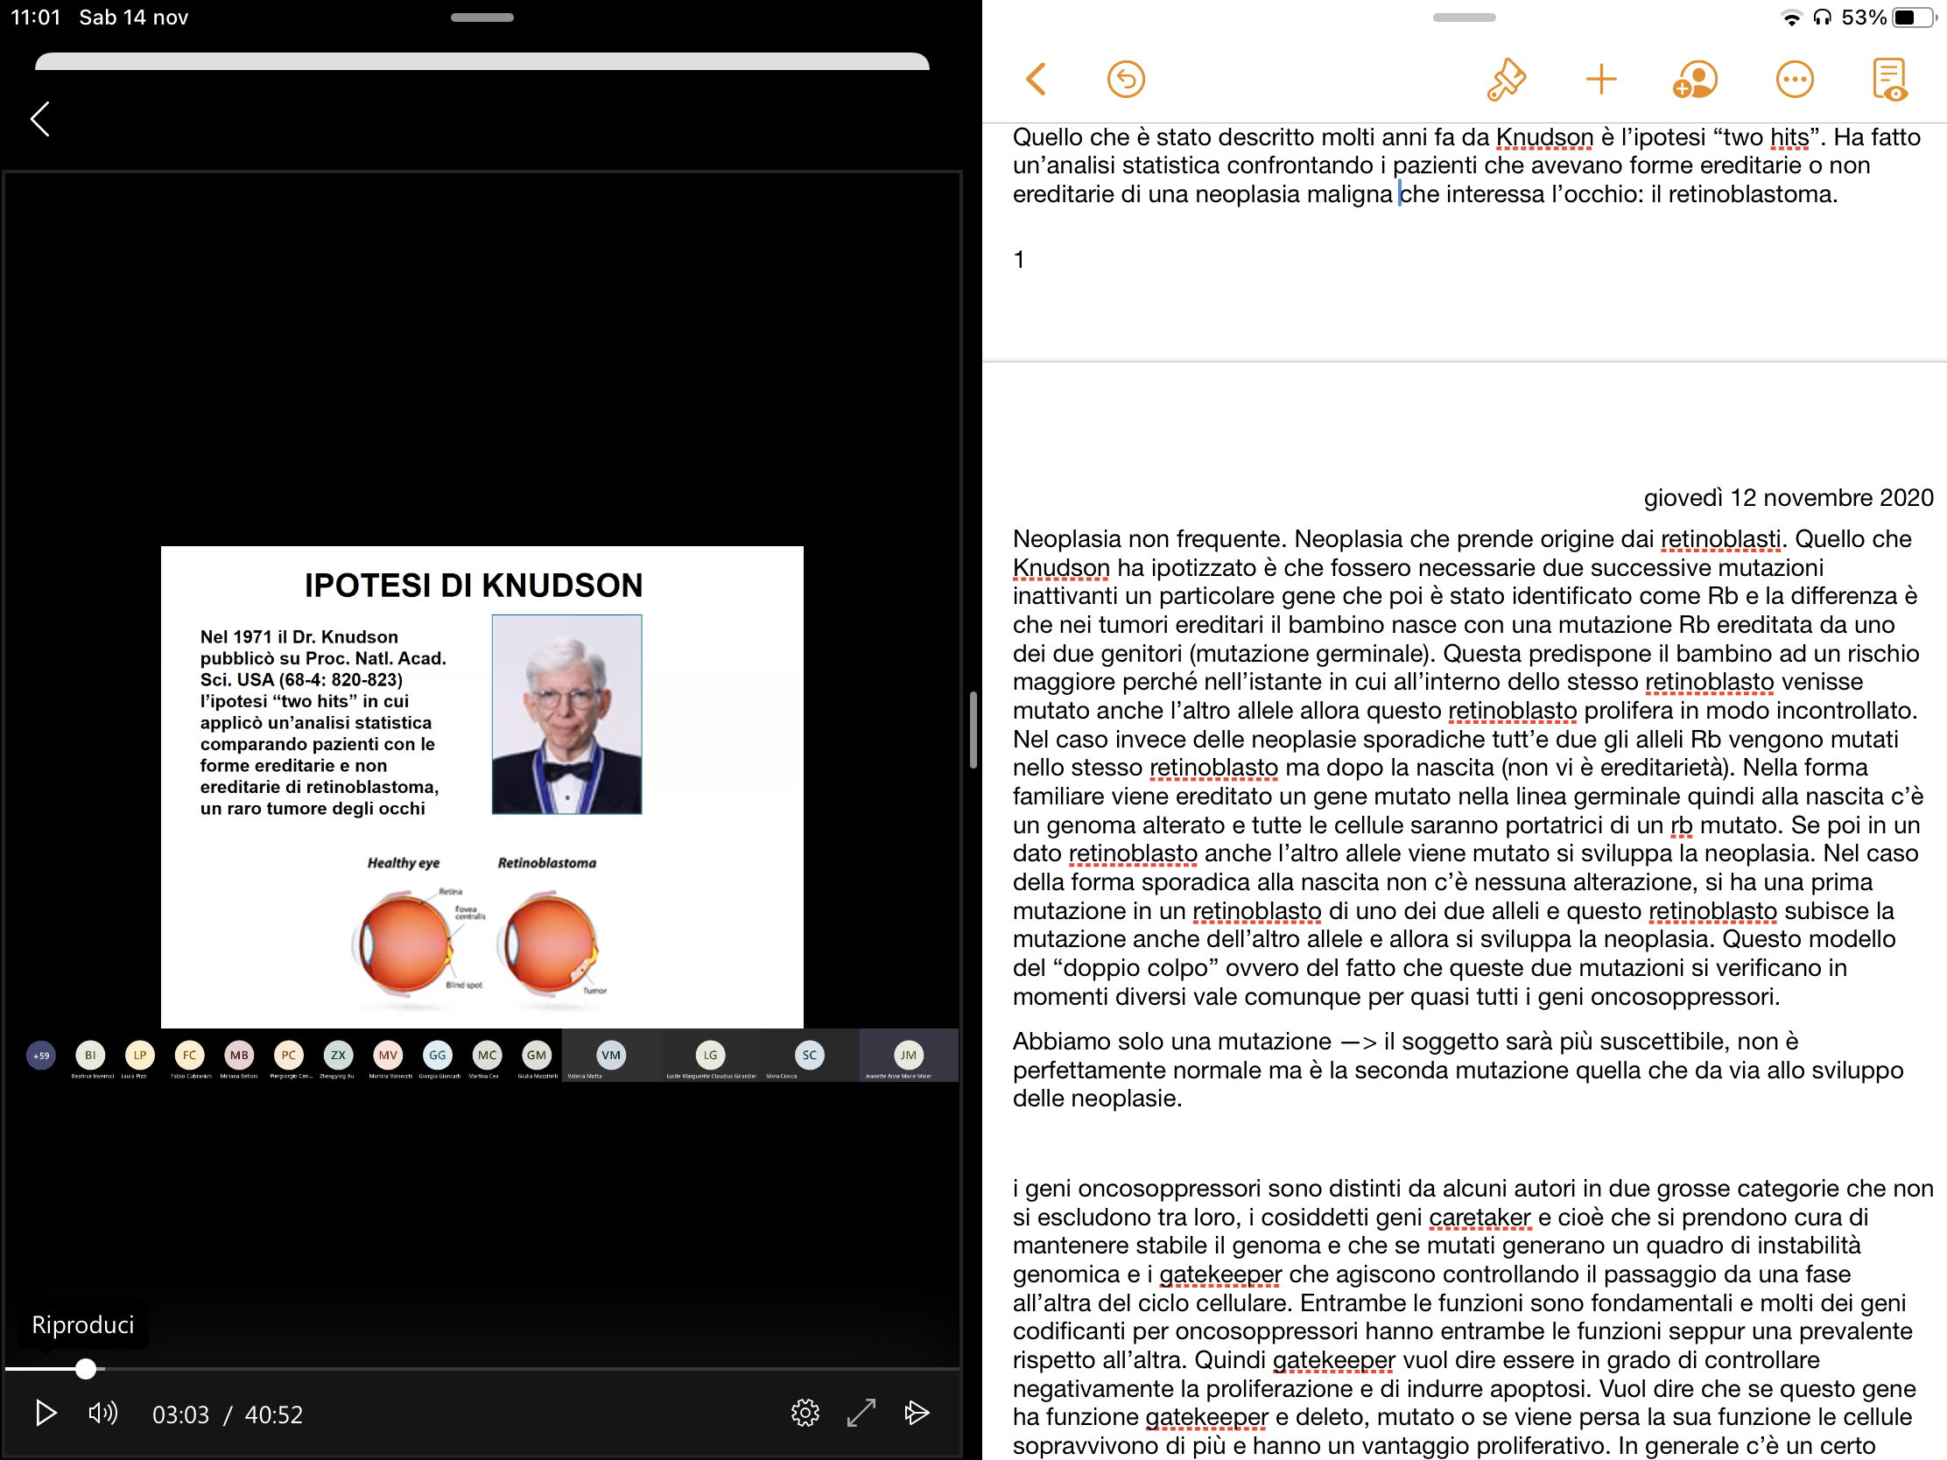
Quello che è stato descritto nel 1971 da Knudson è l’ipotesi “Two Hits”. Ha fatto un’analisi statistica comparando i pazienti che avevano forme ereditarie e non ereditarie (sporadica) di retinoblastoma (neoplasia rara che prende origine dai retinoblasti).
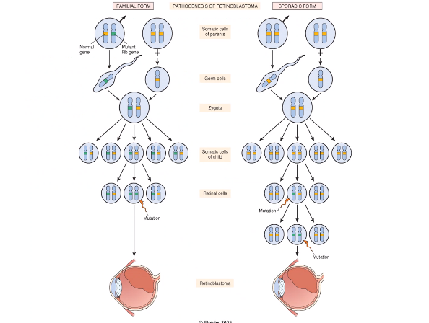
Quello che Knudson ha ipotizzato è che fossero necessarie due successive mutazioni inattivanti un particolare gene che poi è stato identificato come “gene Rb” (oncosoppressore) affinché il tumore si manifestasse.
La differenza è che nei tumori ereditari il bambino nasce con una mutazione Rb ereditata da uno dei due genitori (mutazione germinale). Questa mutazione predispone il bambino ad un rischio maggiore perché nell’istante in cui all’interno dello stesso retinoblasto venisse mutato anche l’altro allele (second hit) questo retinoblasto prolifererà in modo incontrollato.
Nella forma familiare viene ereditato un gene mutato nella linea germinale; alla nascita c’è un genoma alterato e tutte le cellule saranno portatrici di un Rb mutato. Se poi in un dato retinoblasto anche l’altro allele viene mutato, si sviluppa la neoplasia.
Nel caso invece delle neoplasie sporadiche, tutti e due gli alleli Rb vengono mutati nello stesso retinoblasto, ma questo si verifica dopo la nascita (→ non vi è ereditarietà).
Nel caso della forma sporadica alla nascita non c’è nessuna alterazione, si ha una prima mutazione in un retinoblasto di uno dei due alleli e questo retinoblasto successivamente subisce la mutazione anche dell’altro allele: allora si sviluppa la neoplasia. Per questi motivi la forma ereditaria tende a manifestarsi prima, in giovane età.
Se abbiamo solo una mutazione il soggetto sarà più suscettibile (non è perfettamente normale), ma è la seconda mutazione quella che dà il via allo sviluppo delle neoplasie.

CLASSIFICAZIONE
Dal punto di vista FUNZIONALE:
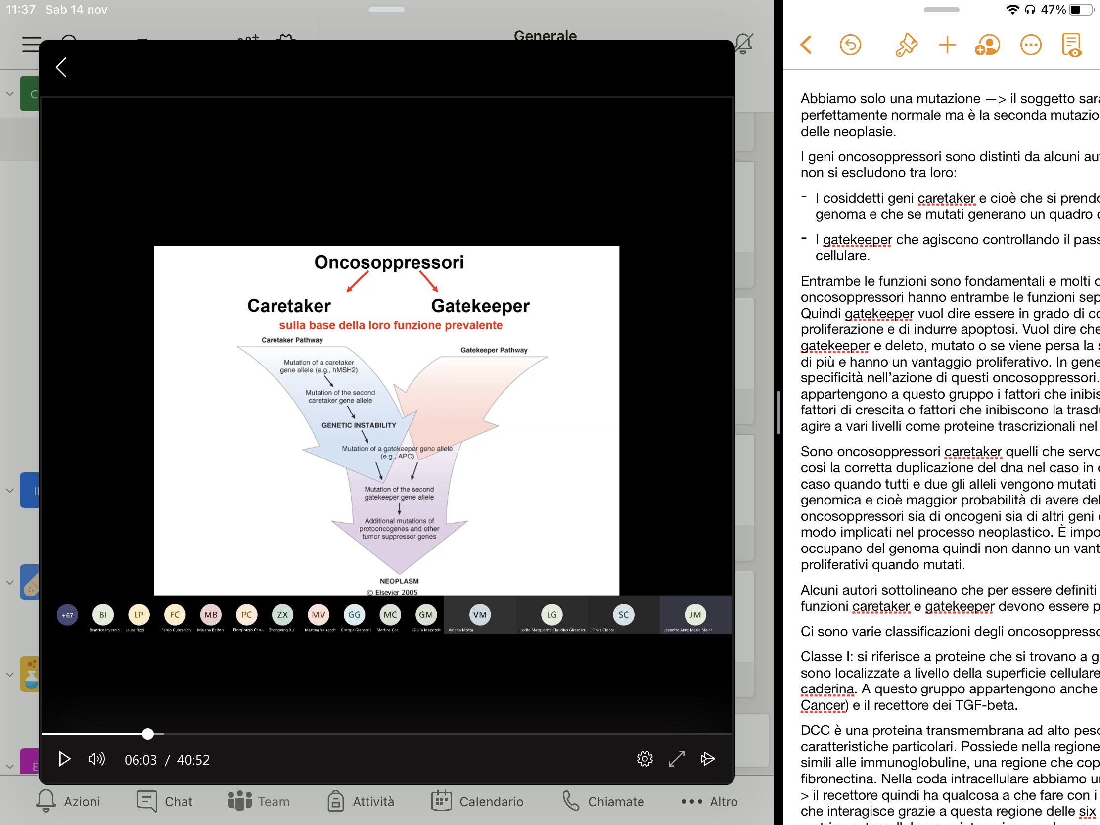
I geni oncosoppressori sono distinti da alcuni autori in due grosse categorie (entrambe le funzioni sono fondamentali e molti dei geni codificanti per oncosoppressori hanno entrambe le funzioni seppur una prevalente rispetto all’altra):
- GENI CARETAKER:
si prendono cura di mantenere stabile il genoma; se mutati, generano un quadro di instabilità genomica.
Gli oncosoppressori caretaker servono a riparare il DNA permettendo così la corretta duplicazione del DNA nel caso in cui ci sia stato un danno.
In questo caso, quando tutti e due gli alleli vengono mutati si crea un quadro di instabilità genomica e cioè maggior probabilità di avere delle alterazioni (mutazioni da 100 a 1000 volte più frequenti) sia a carico di altri oncosoppressori, sia di oncogeni, sia di altri geni che comunque sono in qualche modo implicati nel processo neoplastico. È importante ricordare che questi si occupano del genoma, quindi non danno un vantaggio selettivo in termini proliferativi quando mutati.
- GENI GATEKEEPER:
hanno la funzione di “cancello”, in quanto agiscono controllando il passaggio da una fase all’altra del ciclo cellulare.
Gli oncosoppressori gatekeeper sono in grado di controllare negativamente la proliferazione e di indurre apoptosi (→ inibiscono la crescita).
Possono essere fattori solubili, recettori, trasduttori di un segnale cellulare, per esempio i fattori che inibiscono la crescita o recettori dei fattori di crescita o fattori che inibiscono la trasduzione del segnale o che possono agire a vari livelli come proteine trascrizionali nel nucleo.
In generale, c’è un certo grado di tessuto specificità nell’azione di questi oncosoppressori.
N.B: la maggior parte degli autori considera un vero e proprio oncosoppressore quello che è dotato di tutte e 2 capacità: ovvero che sia capace di controllare il passaggio da una fase del ciclo cellulare all’altra e che sia capace di compromettere la stabilità del genoma.

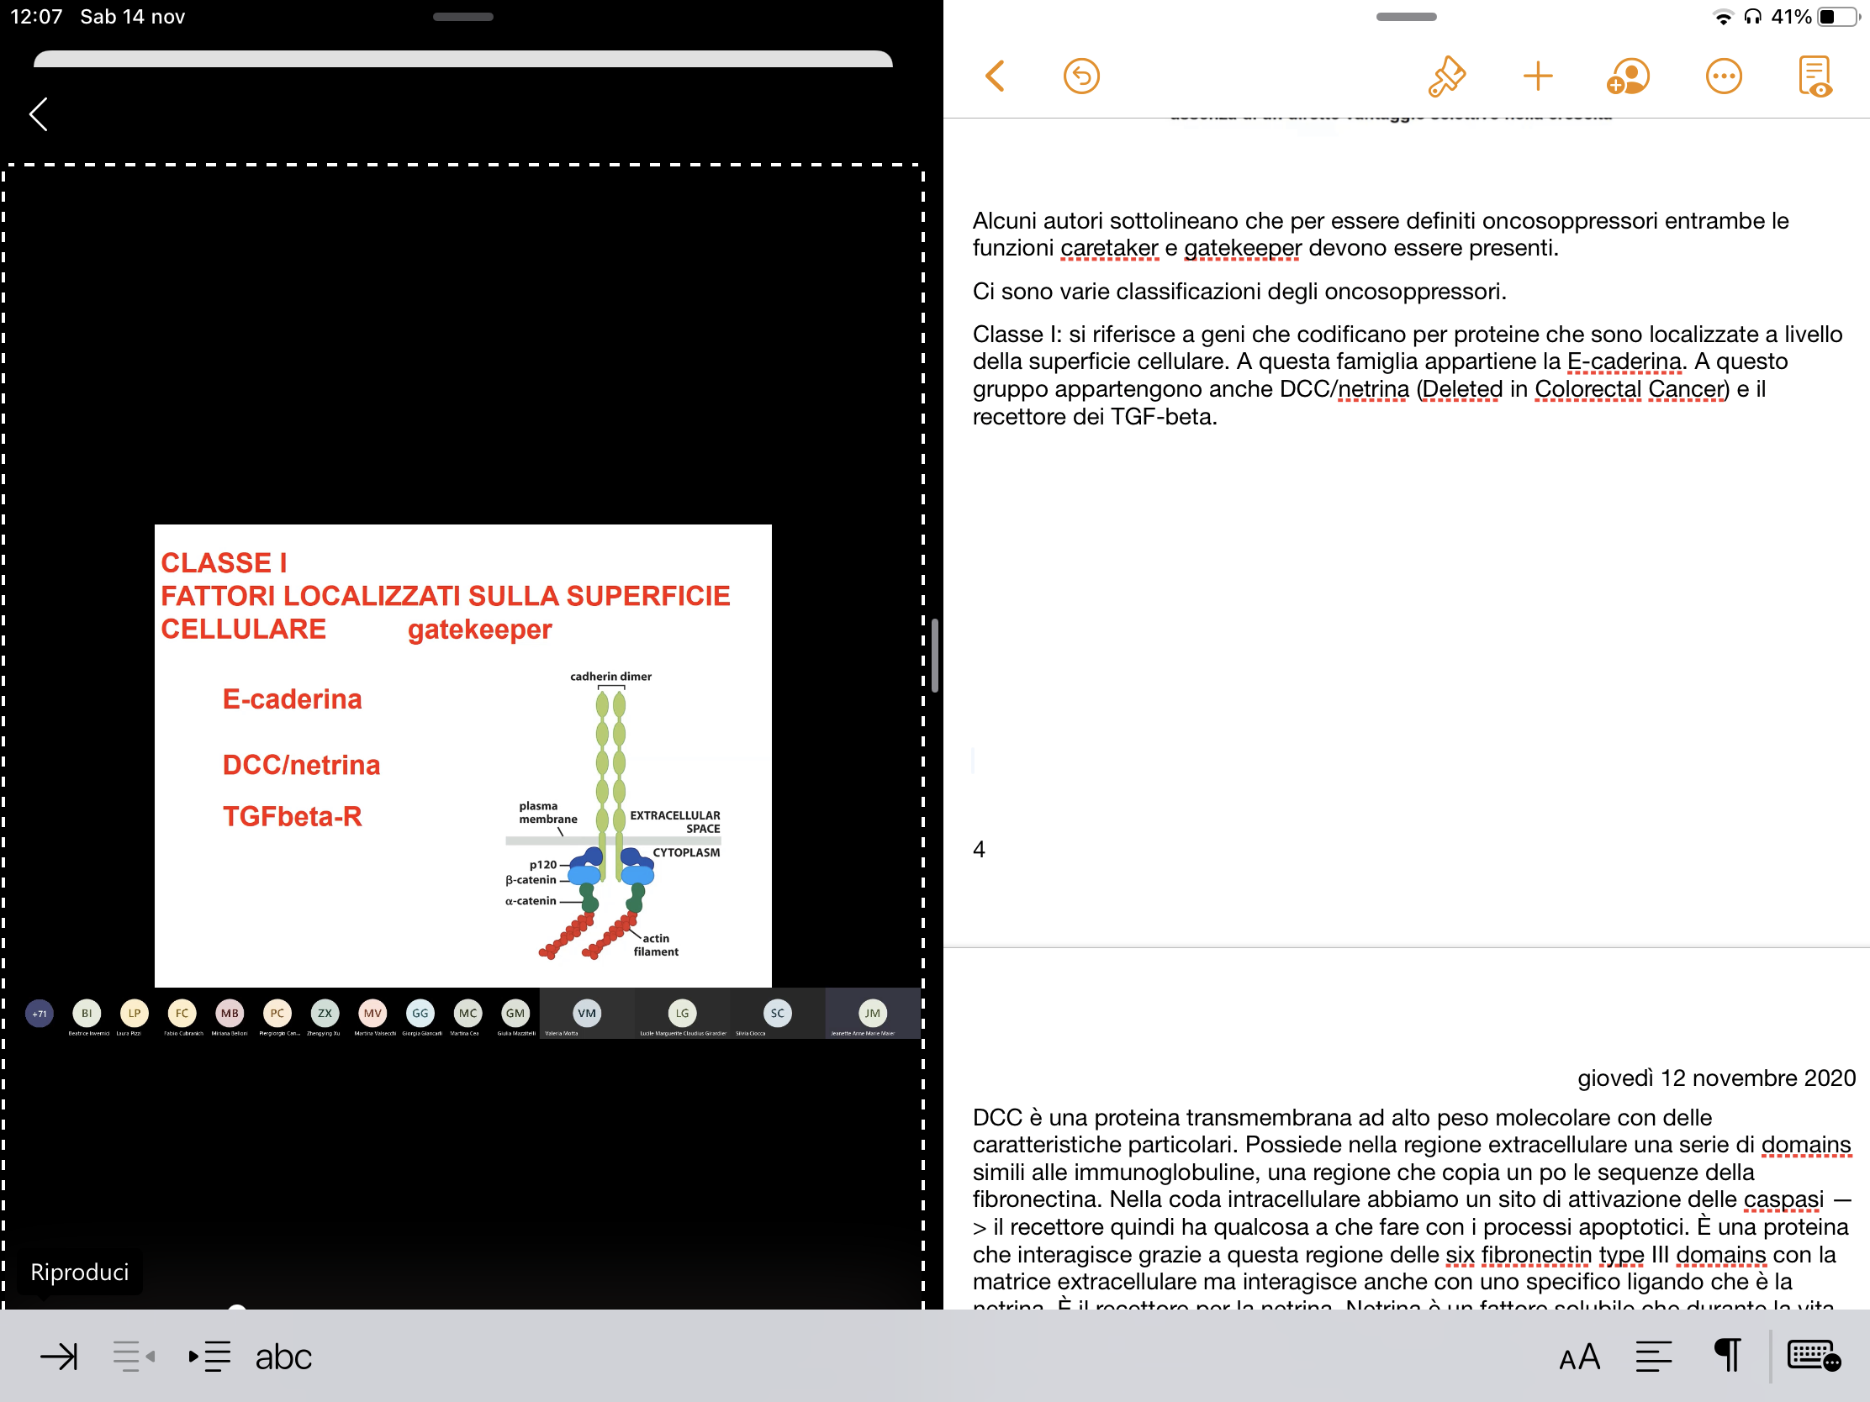
In base alla LOCALIZZAZIONE DEI FATTORI:
- CLASSE I – superficie cellulare:
La loro funzione è di gatekeeper, controllare la proliferazione cellulare.
A questa famiglia appartengono: E-CADERINA (codificata dal gene CDH1, importante anche per l’adesione cellulare); DCC/netrina (Deleted in Colorectal Cancer; la netrina è il suo ligando); recettore dei TGF-ß.

DCC/NETRINA:
DCC è una proteina transmembrana ad alto peso molecolare (180 kDa), recettore per la netrina, che è capace di trasdurre un segnale dentro la cellula. Il gene che la codifica si trova in posizione 18q (braccio lungo del cromosoma 18). La netrina, oltre a DCC, lega altre molecole come UNC5H.
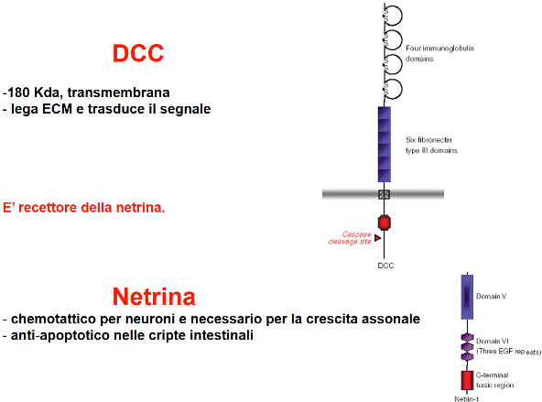
Netrina [dal sanscrito netr-, “che fa la vita”], ha un ruolo importante nello sviluppo del SNC e nella crescita degli assoni, e ha un ruolo antiapoptotico verso gli enterociti delle cripte intestinali.
Le cripte intestinali sono caratterizzate da cellule staminali già orientate in senso epiteliale, a livello delle quali si verificano gli eventi proliferativi che permettono la rigenerazione del rivestimento dei villi.
In condizioni normali abbiamo alti livelli di netrina prodotta nelle parti basali della cripta. Interagendo con DCC, la netrina protegge queste cellule dall’apoptosi e permette loro di proliferare e differenziarsi.
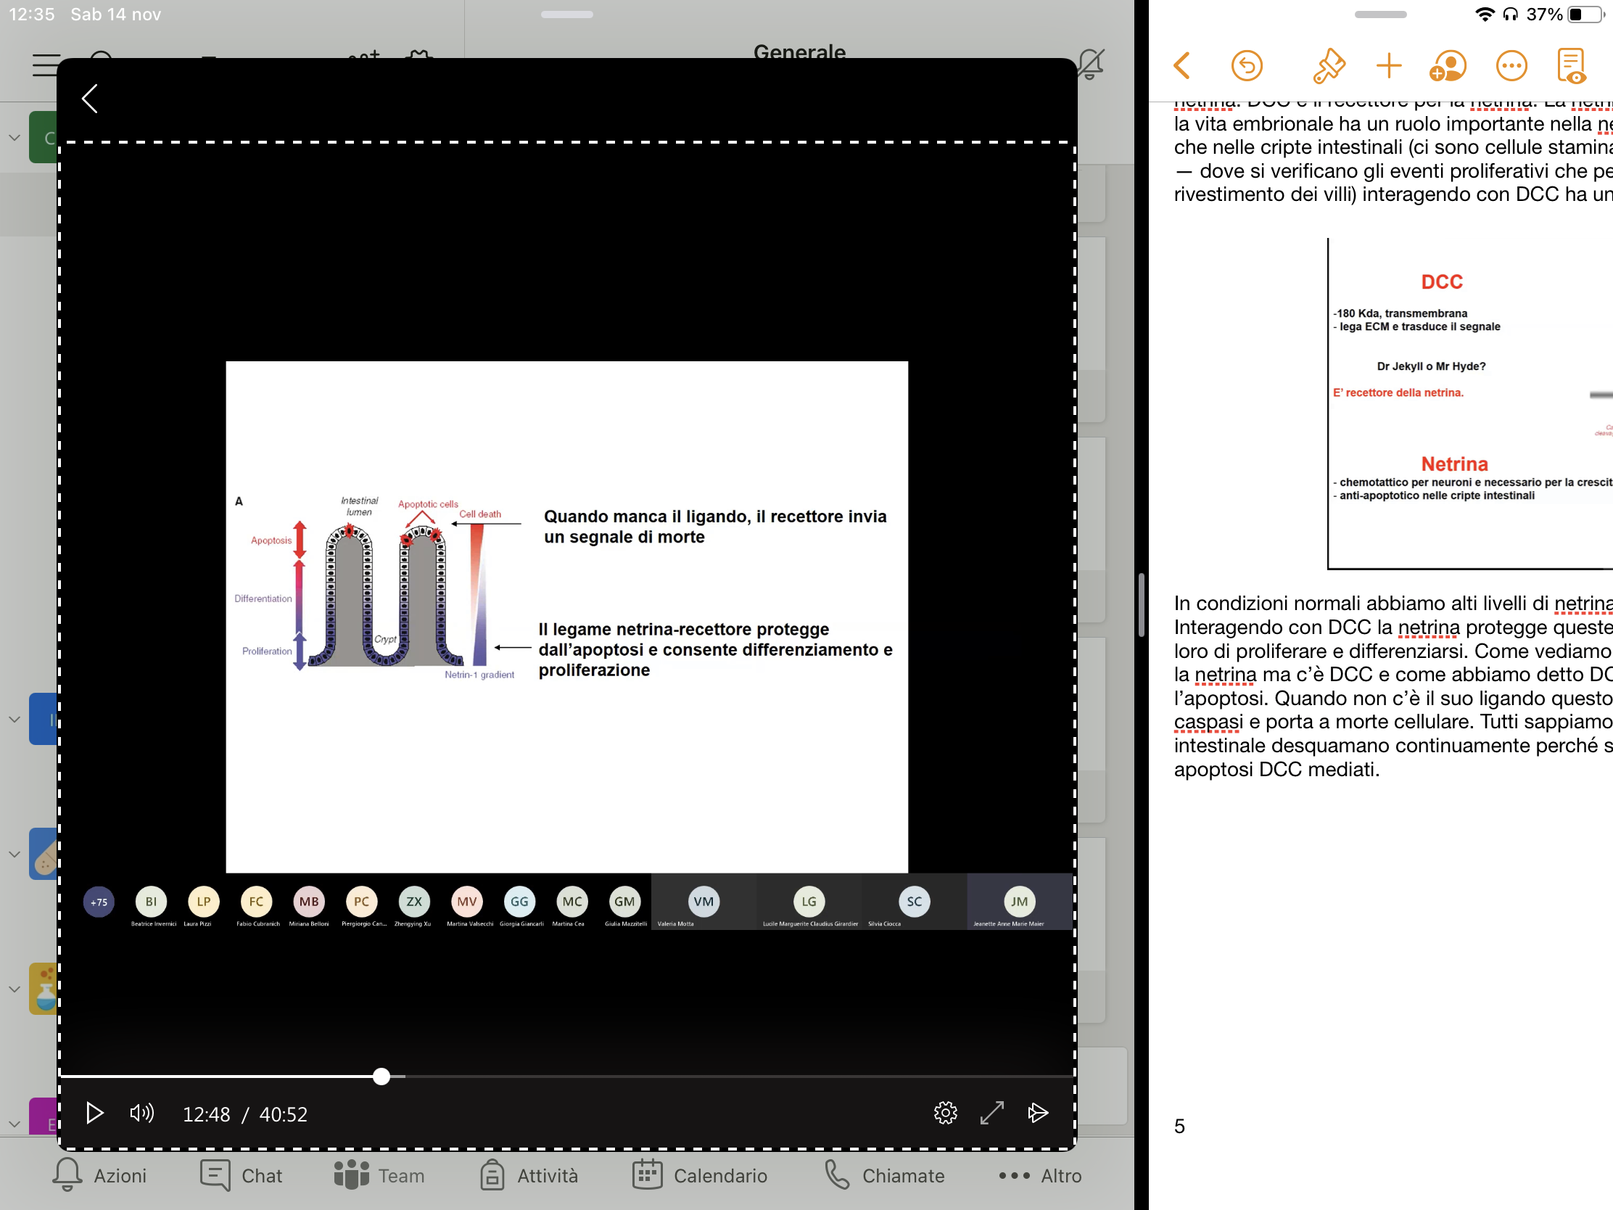
Nelle parti più alte della cripta invece non c’è la netrina ma c’è DCC, che ha un domain capace di attivare l’apoptosi.
Quando non c’è il suo ligando, questo dominio intracellulare attiva le caspasi e porta a morte cellulare → le cellule più in alto nel villo intestinale desquamano continuamente perché sono andate incontro a processi di apoptosi DCC mediati.
DCC possiede nella regione extracellulare una serie di domains simili alle immunoglobuline (una regione che copia un po’ le sequenze della fibronectina).
Nella coda intracellulare abbiamo un sito di attivazione delle caspasi (→ il recettore ha a che fare con i processi apoptotici).
È una proteina che interagisce grazie alla regione delle six fibronectin type III domains con la matrice extracellulare.
Quando non c’è DCC (entrambi gli alleli), viene perso questo segnale pro-apoptotico e questo è un fattore che insieme a tantissimi altri (non basta mai una sola mutazione) contribuisce allo sviluppo di una neoplasia.
DCC si chiama così proprio perché è stato trovato deleto nel 70% dei carcinomi del colon e nella quasi totalità delle metastasi epatiche da carcinoma del colon, cosa che suggerisce che la delezione di DCC possa avere un ruolo anche nella progressione tumorale.
In linea di massima, l’assenza di DCC (che può essere valutabile con anticorpi specifici, quindi mediante immunoistochimica) ci dà anche informazioni cliniche di una certa rilevanza: se non c’è DCC la prognosi è più infausta e la neoplasia risulta insensibile all’azione del 5 fluorouracile (5-FU). Nello specifico, la delezione 18q è associata a prognosi infausta nei pazienti di stadio II ed è associata a ridotta risposta al 5-FU in pazienti di stadio III).
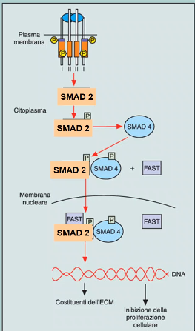
RECETTORE DEL TGF-β:
È un recettore Ser/Thr chinasico, prevede per funzionare correttamente l’interazione di tre proteine diverse: recettore 1, recettore 2 e l’endoglina. Quando lega il TGF noi abbiamo l’attivazione della sua attività serin-treonin-chinasica che a sua volta fosforila substrati a valle. Questi substrati sono i fattori SMAD.
Viene prima fosforilato SMAD2, che una volta fosforilato interagisce e recluta SMAD4. Anche SMAD4 verrà fosforilato, andando così a formare un eterodimero. Interagiranno poi con un’altra proteina e alla fine questo complesso (SMAD2 fosforilato + SMAD4 fosforilato + FAST) migra a livello del nucleo, dove FAST si distacca.
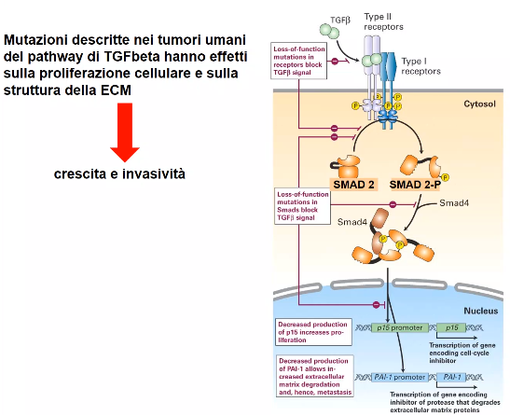
I due SMAD sono fattori trascrizionali che legando le sequenze specifiche responsive al TGF-β modulando l’espressione genica.
Tra i geni TGF dipendenti ci sono:
- il gene per la formazione di collagene (quindi anche geni per proteine della matrice extracellulari);
- geni inibitori della proliferazione cellulare (meccanismo di inibizione da contatto, cui si associa all’aumento di TGF-β).
Alterazioni a carico del TGF-β sono descritte in molte neoplasie, in qualche caso sono riportate mutazioni a carico del recettore TGF-β, in altri casi abbiamo mutazioni che interessano SMAD2 o 4 (quindi il signalling).
Se è mutato il recettore, quest’ultimo diventa insensibile all’azione del TGF-β (→ si genera una “resistenza al TGF”); se sono mutate le proteine a valle che trasducono il segnale mediato dal recettore, il risultato è che avremo una ridotta trascrizione di geni TGF dipendenti (per esempio il gene per p15, che è un inibitore di chinasi ciclino-dipendenti) con il risultato che le cellule prolifereranno di più.
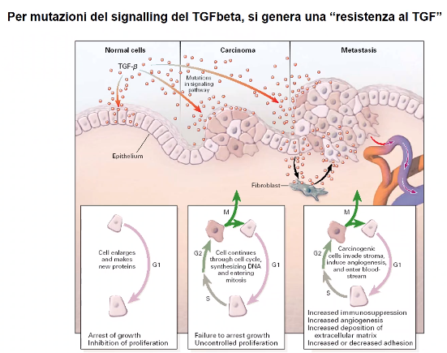
Nella maggior parte delle neoplasie TGF-β c’è ma è come se non ci fosse, perché le cellule neoplastiche sono insensibili a questo fattore.
All’interno di una neoplasia non ci sono solo le cellule neoplastiche ma anche le cellule infiltranti lo stroma.
In un carcinoma dove per esempio il TGF-β, rilasciato dalle cellule neoplastiche o da quelle dello stroma, non agisce sulle cellule, comunque andrà ad agire sui fibroblasti presenti nella neoplasia o sulle cellule endoteliali dei capillari venulari, che rimangono sensibili all’azione del TGF-β.
Si ricorda che TGF-β è uno dei fattori che ha un ruolo nelle fasi avanzate dell’angiogenesi, quindi facilita alcuni degli eventi necessari per la neoformazione di vasi (gli stessi fibroblasti sotto l’azione dal TGF-β si mettono a depositare matrice extracellulare in eccesso). Il TGF-β è un immunosoppressore, quindi il fatto che la cellula neoplastica non sia responsiva all’azione di questo fattore non inficia il fatto che il TGF-β ha un ruolo nella crescita e nella diffusione neoplastica.
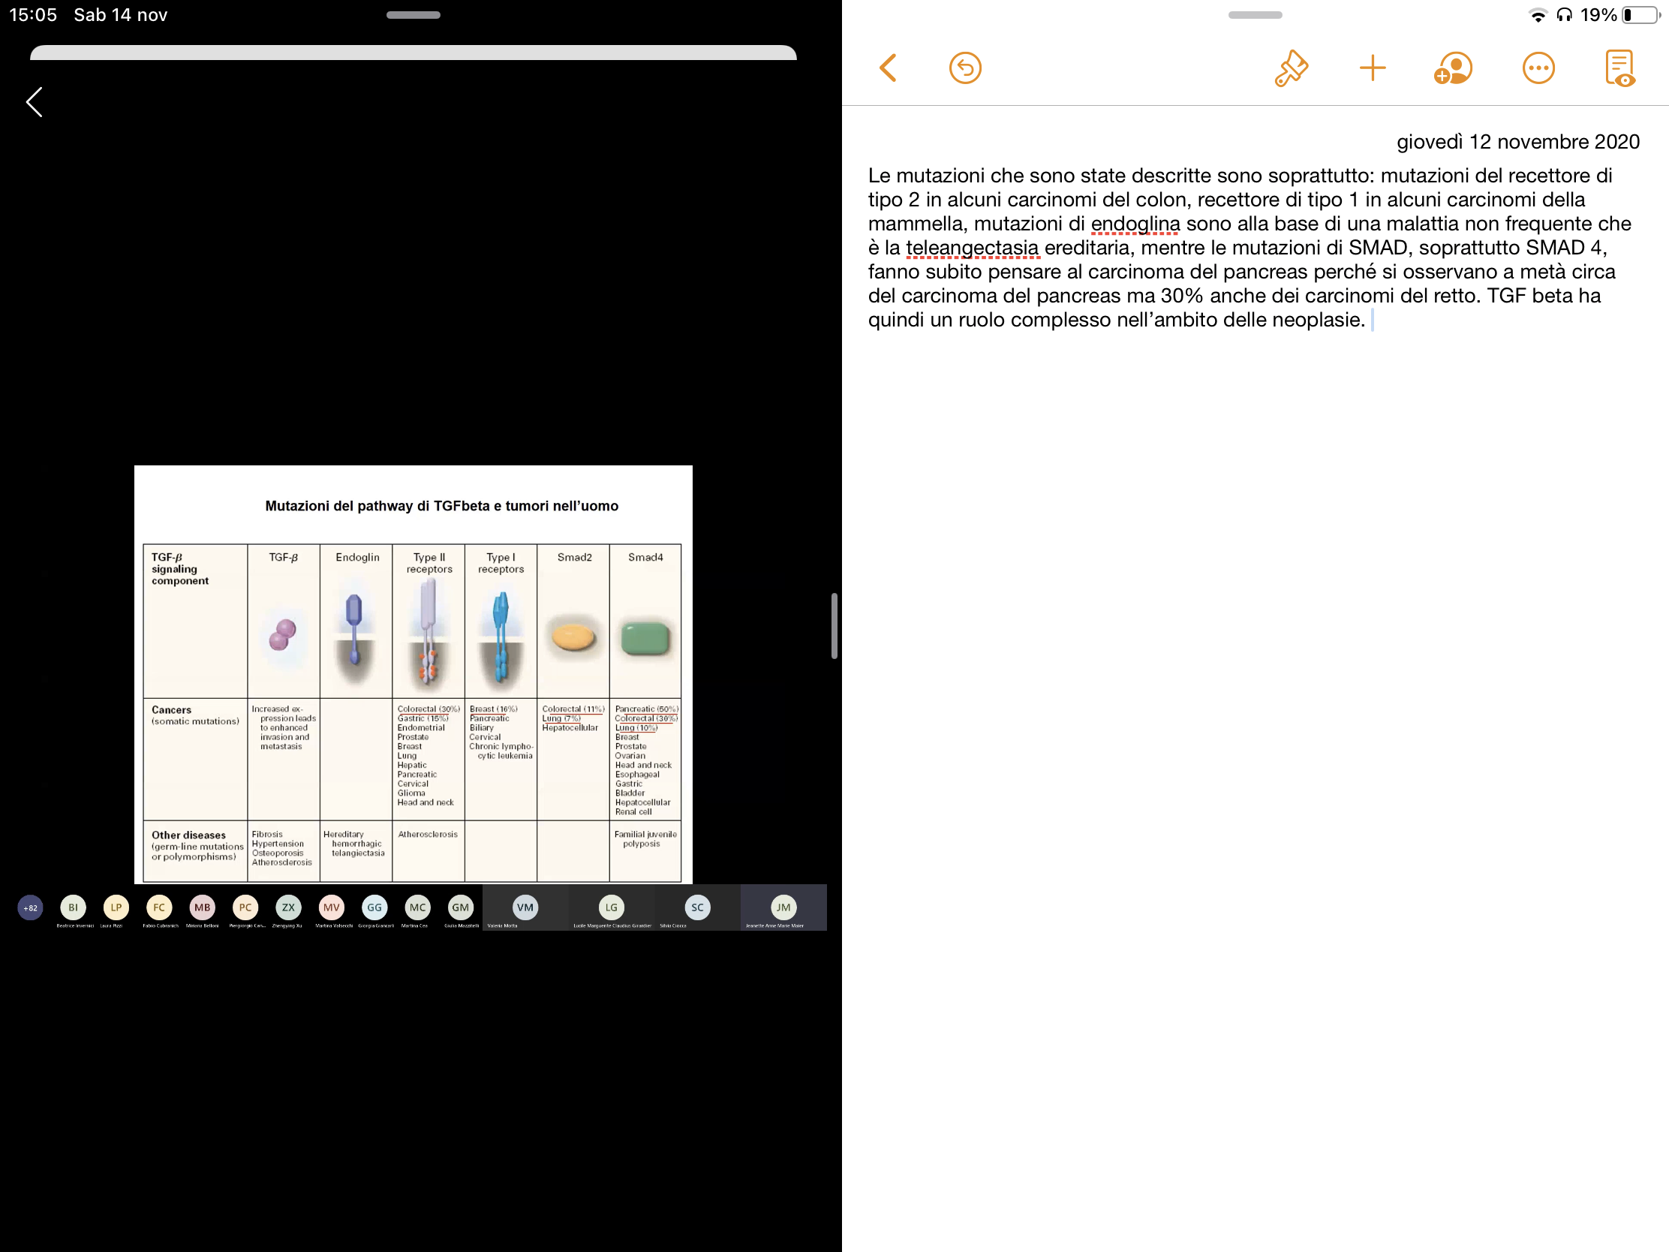
Sono per lo più i fattori SMAD quelli che sono mutati.
Le mutazioni che sono state descritte sono soprattutto:
- mutazioni di endoglina sono alla base della teleangectasia ereditaria (malattia non frequente);
- mutazioni del recettore di tipo 2 in alcuni carcinomi del colon;
- mutazioni del recettore di tipo 1 in alcuni carcinomi della mammella;
- mutazioni di SMAD4 il ~50% dei carcinomi del pancreas e nel 30% dei carcinomi del colon-retto.

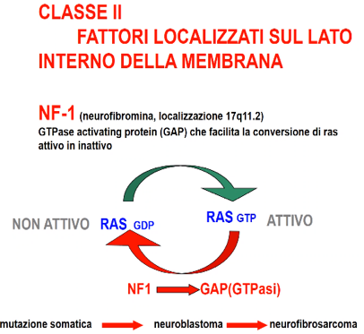
- CLASSE II – versante interno della membrana:
NEUROFIBROMINA:
Si è parlato di RAS, il quale è normalmente inattivo e viene attivato sotto stimolo, e rapidamente inattivato dalle GAP (GTPase-activating protein).
Fra questi c’è la neurofibromina, codificata dal gene NF-1 localizzato sul braccio lungo del cromosoma 17.
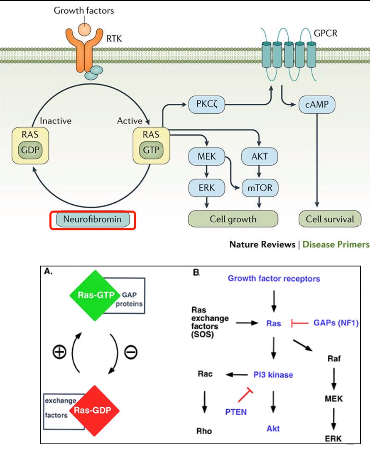
La funzione fisiologica della neurofibromina è quella di attaccare i GTP, ovvero è importante perché il RAS dopo essere stato attivato venga rapidamente riportato a RAS-GDP (quindi alla forma non biologicamente attiva).
Quando il fattore di crescita attiva RAS, in condizioni fisiologiche questo viene rapidissimamente disattivato grazie all’intervento della neurofibromina, che ha quindi il compito di mantenere attivato RAS solo per il tempo necessario a esplicare le sue funzioni.
Se RAS non venisse disattivato, potrebbe essere bloccato da un altro oncosoppressore: una fosfatasi che defosforila tirosine, serine e treonine (pan-fosfatasi), che è PTEN.
La mutazione di entrami gli alleli di NF-1 è correlata a insorgenza di alcune neoplasie, in particolare del neuroblastoma e neurofibrosarcoma.

La mutazione di NF-1, con conseguente sintesi di una proteina che non funziona, è alla base della NEUROFIBROMATOSI 1 (malattia di Von Recklinghausen).
Si tratta di una malattia genetica autosomica dominante che interessa 1/4000 persone (è una delle malattie genetiche più frequenti nella specie umana).
Manca il freno inibitorio su RAS, che quindi porta alla over-espressione di geni, con il risultato che le cellule proliferano in modo incontrollato, portando alla formazione di neurofibromi.
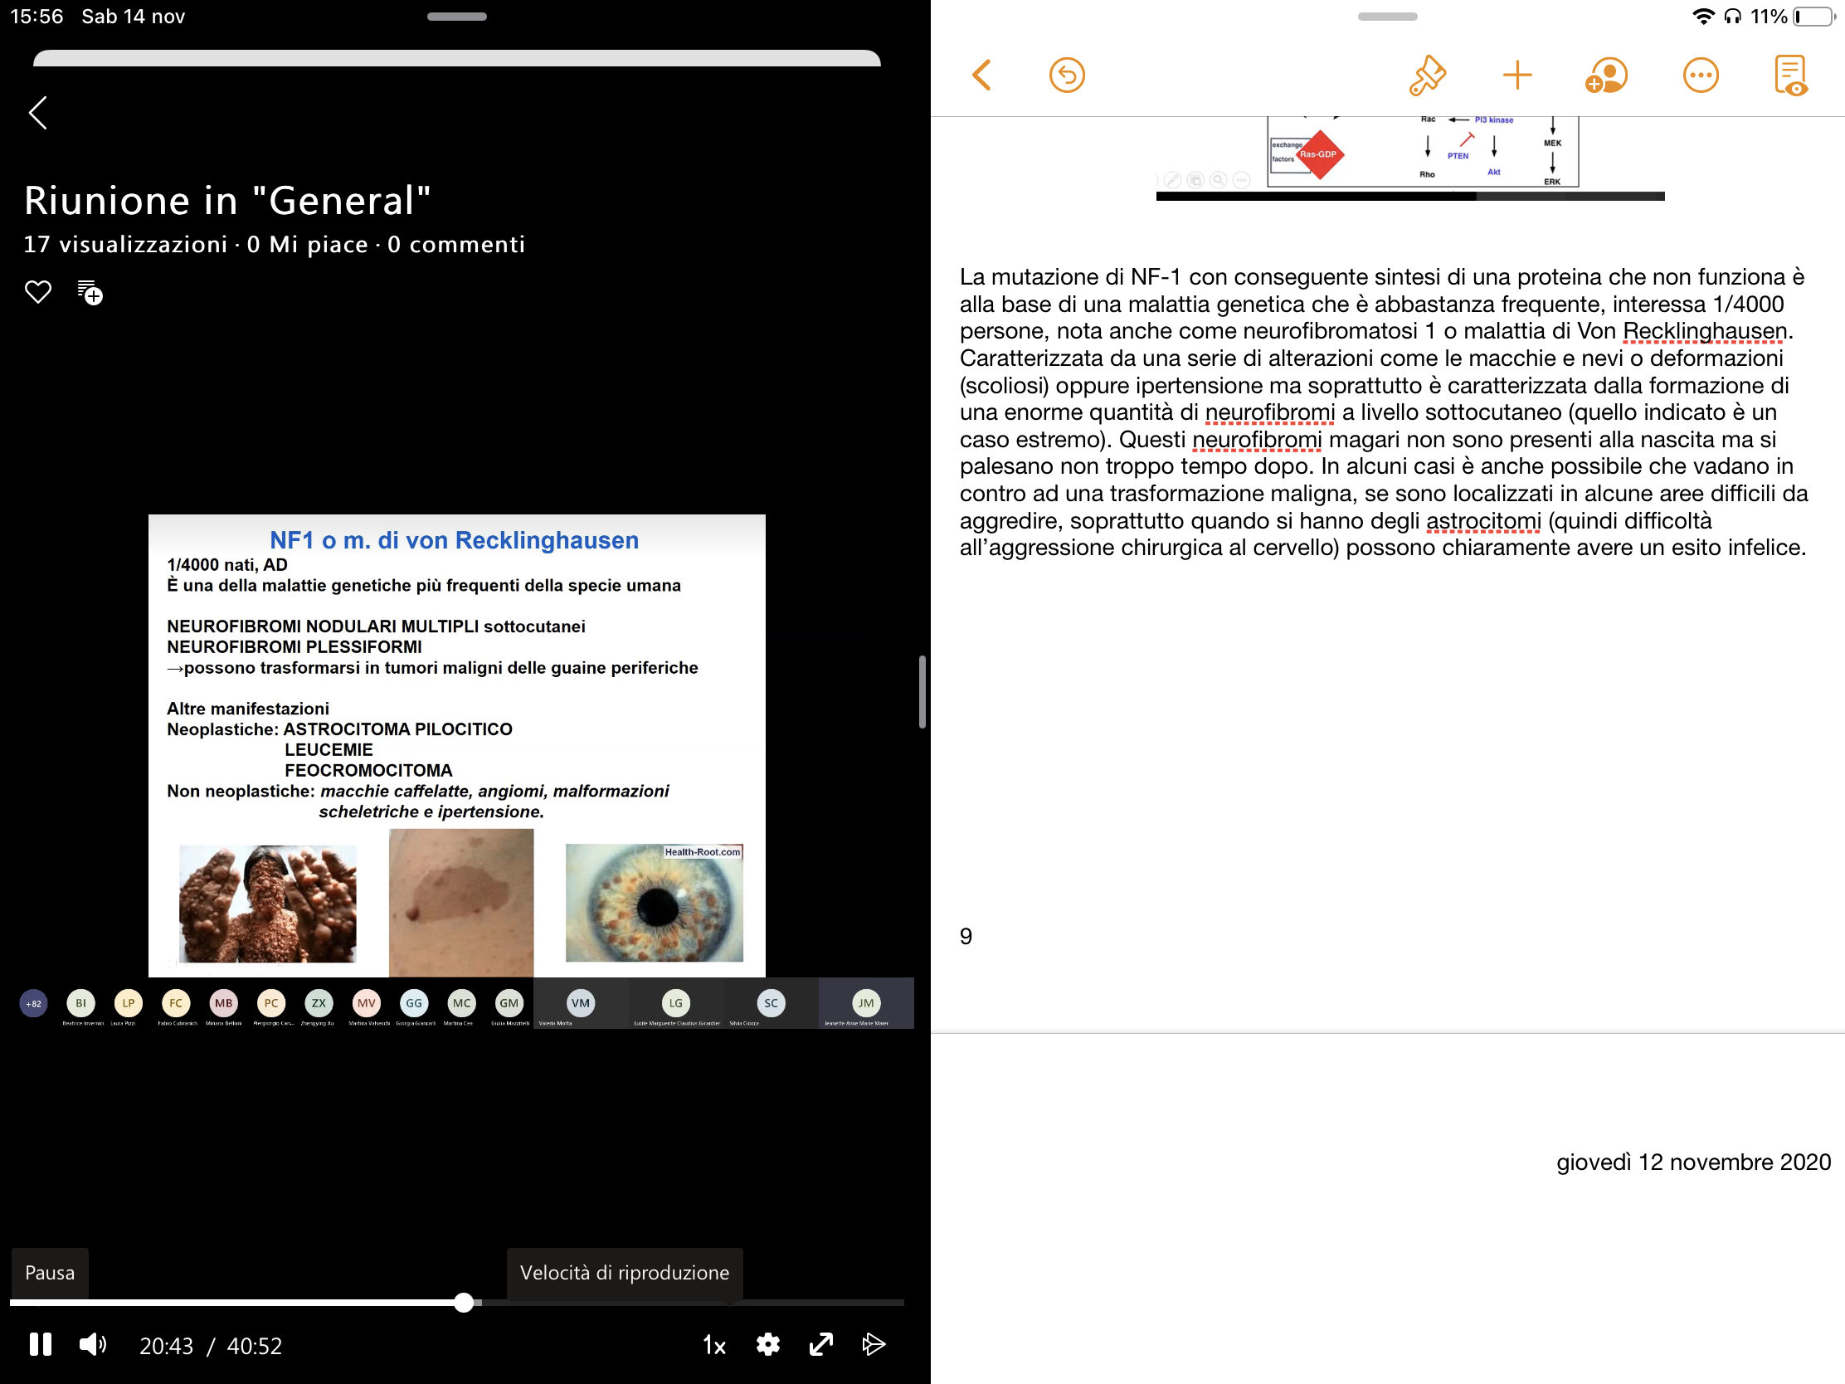
Caratterizzata da:
- macchie caffelatte e nevi;
- deformazioni (es. scoliosi);
- ipertensione;
- formazione di molteplici neurofibromi nodulari a livello sottocutaneo e di neurofibromi plessiformi.
Questi neurofibromi magari non sono presenti alla nascita ma si palesano non troppo tempo dopo. In alcuni casi (può dipendere da dove sono localizzati) è anche possibile che vadano in contro ad una trasformazione maligna, se sono localizzati in alcune aree difficili da aggredire.
Altre manifestazioni neoplastiche: astrocitoma pilocitico, leucemie, feocromocitoma.

- CLASSE III - citosol:
PTEN:
PTEN è il gene che codifica per la fosfatasi e tensina omologo. Si tratta di una fosfatasi ad ampio spettro (può defosforilare serine, treonine e tirosine) associata alla membrana.
Essa è in grado di bloccare la via di RAS, bloccando una chinasi a valle dell’attivazione di RAS: PI3K.
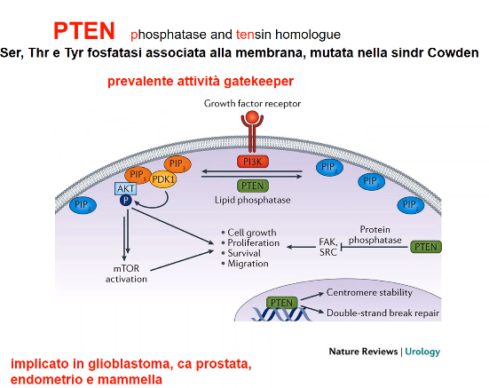
Una mutazione a carico di PTEN porta alla produzione di geni che stimolano la proliferazione.
Mutazioni di PTEN sono state descritte in carcinomi della mammella, prostata, endometrio e anche nel glioblastoma.
Oltre ad avere questa funzione di inibizione della via di RAS, PTEN serve anche a stabilizzare i centromeri (ha una funzione gatekeeper e caretaker contemporaneamente).
Il fatto che ci sia PTEN funzionante vuol dire che riusciamo a mantenere un certo grado di stabilità genomica e controllare che la proliferazione non sia eccessiva.
Se PTEN viene mutata (devono essere mutati tutti e due gli alleli) abbiamo una possibilità di insorgenza di neoplasia.
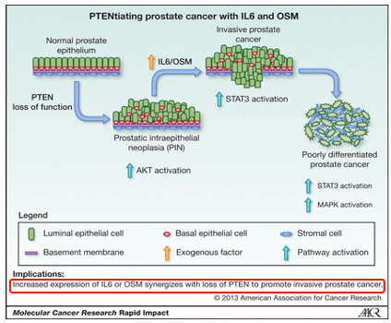
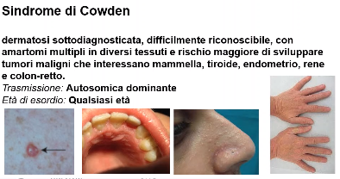
PTEN è mutata nella SINDROME DI COWDEN. Si tratta di una patologia genetica a trasmissione autosomica dominante che può esordire a qualsiasi età. Si presenta come una dermatosi caratterizzata da amartomi multipli in diversi tessuti e aumentato rischio di sviluppare tumori maligni alla mammella, tiroide, endometrio, rene e colon-retto.

PTEN nel cancro della prostata:
quando mutato su tutti e due gli alleli, permette un’attivazione non più controllata della via che era stata attivata da RAS (via di AKT).
Inoltre, IL-6 e oncostatina M potenziano l’effetto pro-proliferativo e pro-invasivo di PTEN (NB: nelle neoplasie c’è sempre un certo grado di infiammazione, quindi, è probabile che ci siano livelli più elevati di IL-6). L’ambiente infiammatorio potenzia il disordine creato dall’assenza di PTEN, permettendo una proliferazione incontrollata.

MERLINA:
La merlina è una proteina citosolica codificata dal gene NF-2.
La merlina serve a regolare l’ancoraggio cellula-cellula e cellula-matrice, ancorando l’actina a proteine transmembrana che a loro volta interagiscono con la matrice extracellulare (tra cui il CD44) → limita la proliferazione cellulare.
Inoltre, è in grado di inibire la ciclina D, impedendo la progressione dalla fase G2 alla fase S del ciclo cellulare (perché sequestra i recettori tirosin-chinasici di GF e interferisce con altre vie di trasduzione del segnale).
Il suo ruolo fisiologico è rilevante durante la vita embrionale (in modelli sperimentali, il knockout della merlina porta a morte intrauterina). Dopo la nascita, nei tessuti maturi, quando viene silenziata, mutata ecc., questa proteina assente causa una proliferazione aberrante.
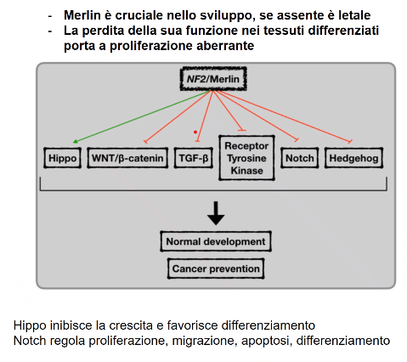
La merlina ha anche un ruolo nella regolazione di vie di trasduzione del segnale che riguardano il controllo della proliferazione e processi di sviluppo: blocca le vie di trasduzione del segnale operate da Hedgehog o dai recettori tirosin-chinasici (tutte vie di attivazione della proliferazione).
Inoltre, blocca la via di Notch (recettore che regola proliferazione, migrazione, apoptosi e differenziamento).
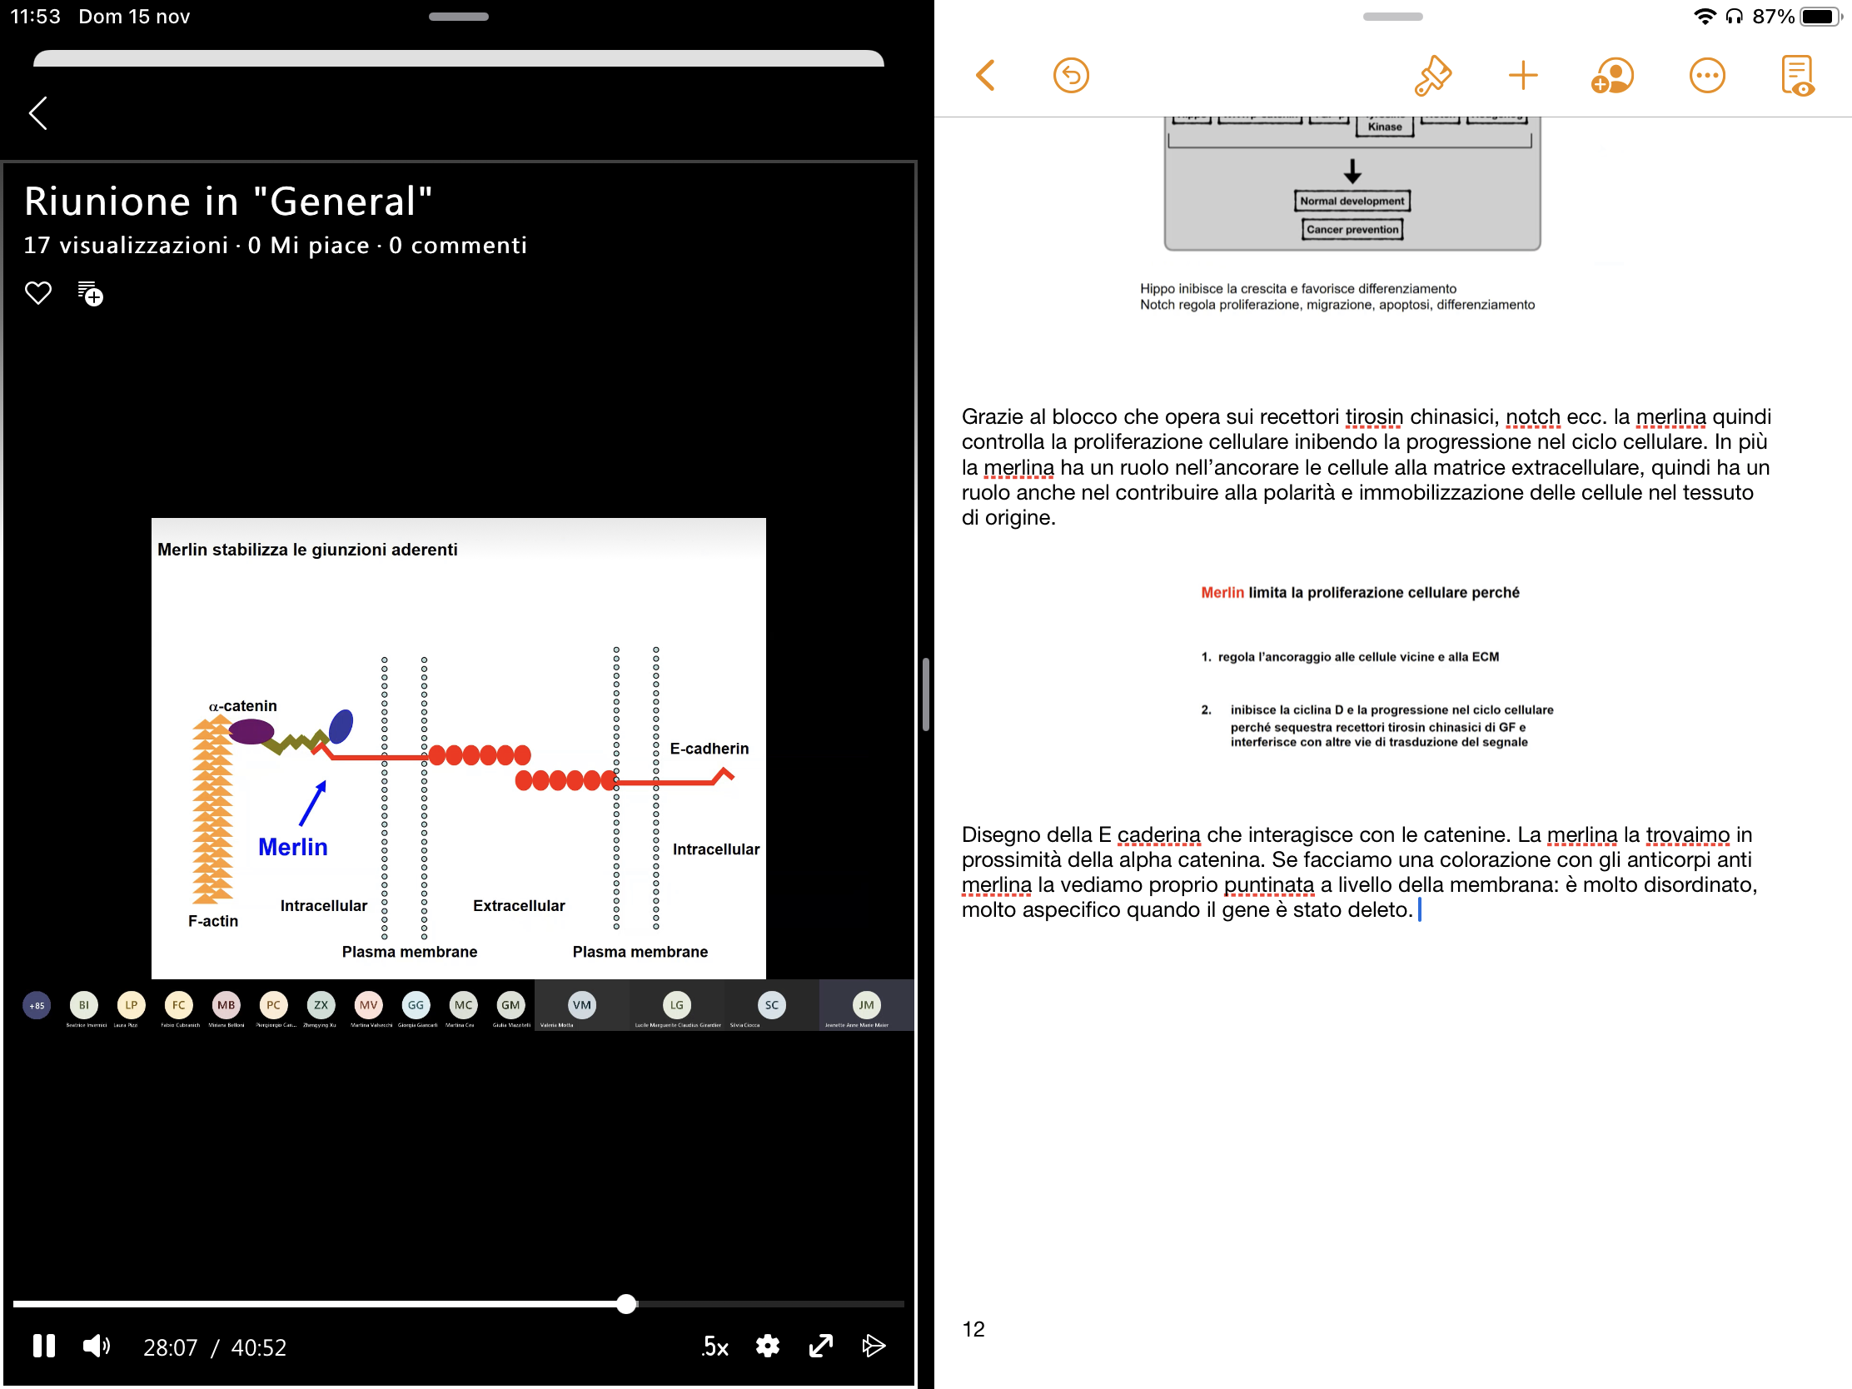
Serve anche ad attivare la via del fattore Hippo (che inibisce la crescita e favorisce il differenziamento cellulare) → la merlina nei tessuti adulti serve a prevenire lo sviluppo delle neoplasie.
In più la merlina ha un ruolo nell’ancorare le cellule alla matrice extracellulare; quindi, ha un ruolo anche nel contribuire alla polarità e immobilizzazione delle cellule nel tessuto di origine.
Troviamo la merlina in prossimità dell’α-catenina che collega la E-caderina al citoscheletro. La merlina stabilizza l’interazione fra E-caderina e α-catenina, importante nella giunzione cellula-cellula.
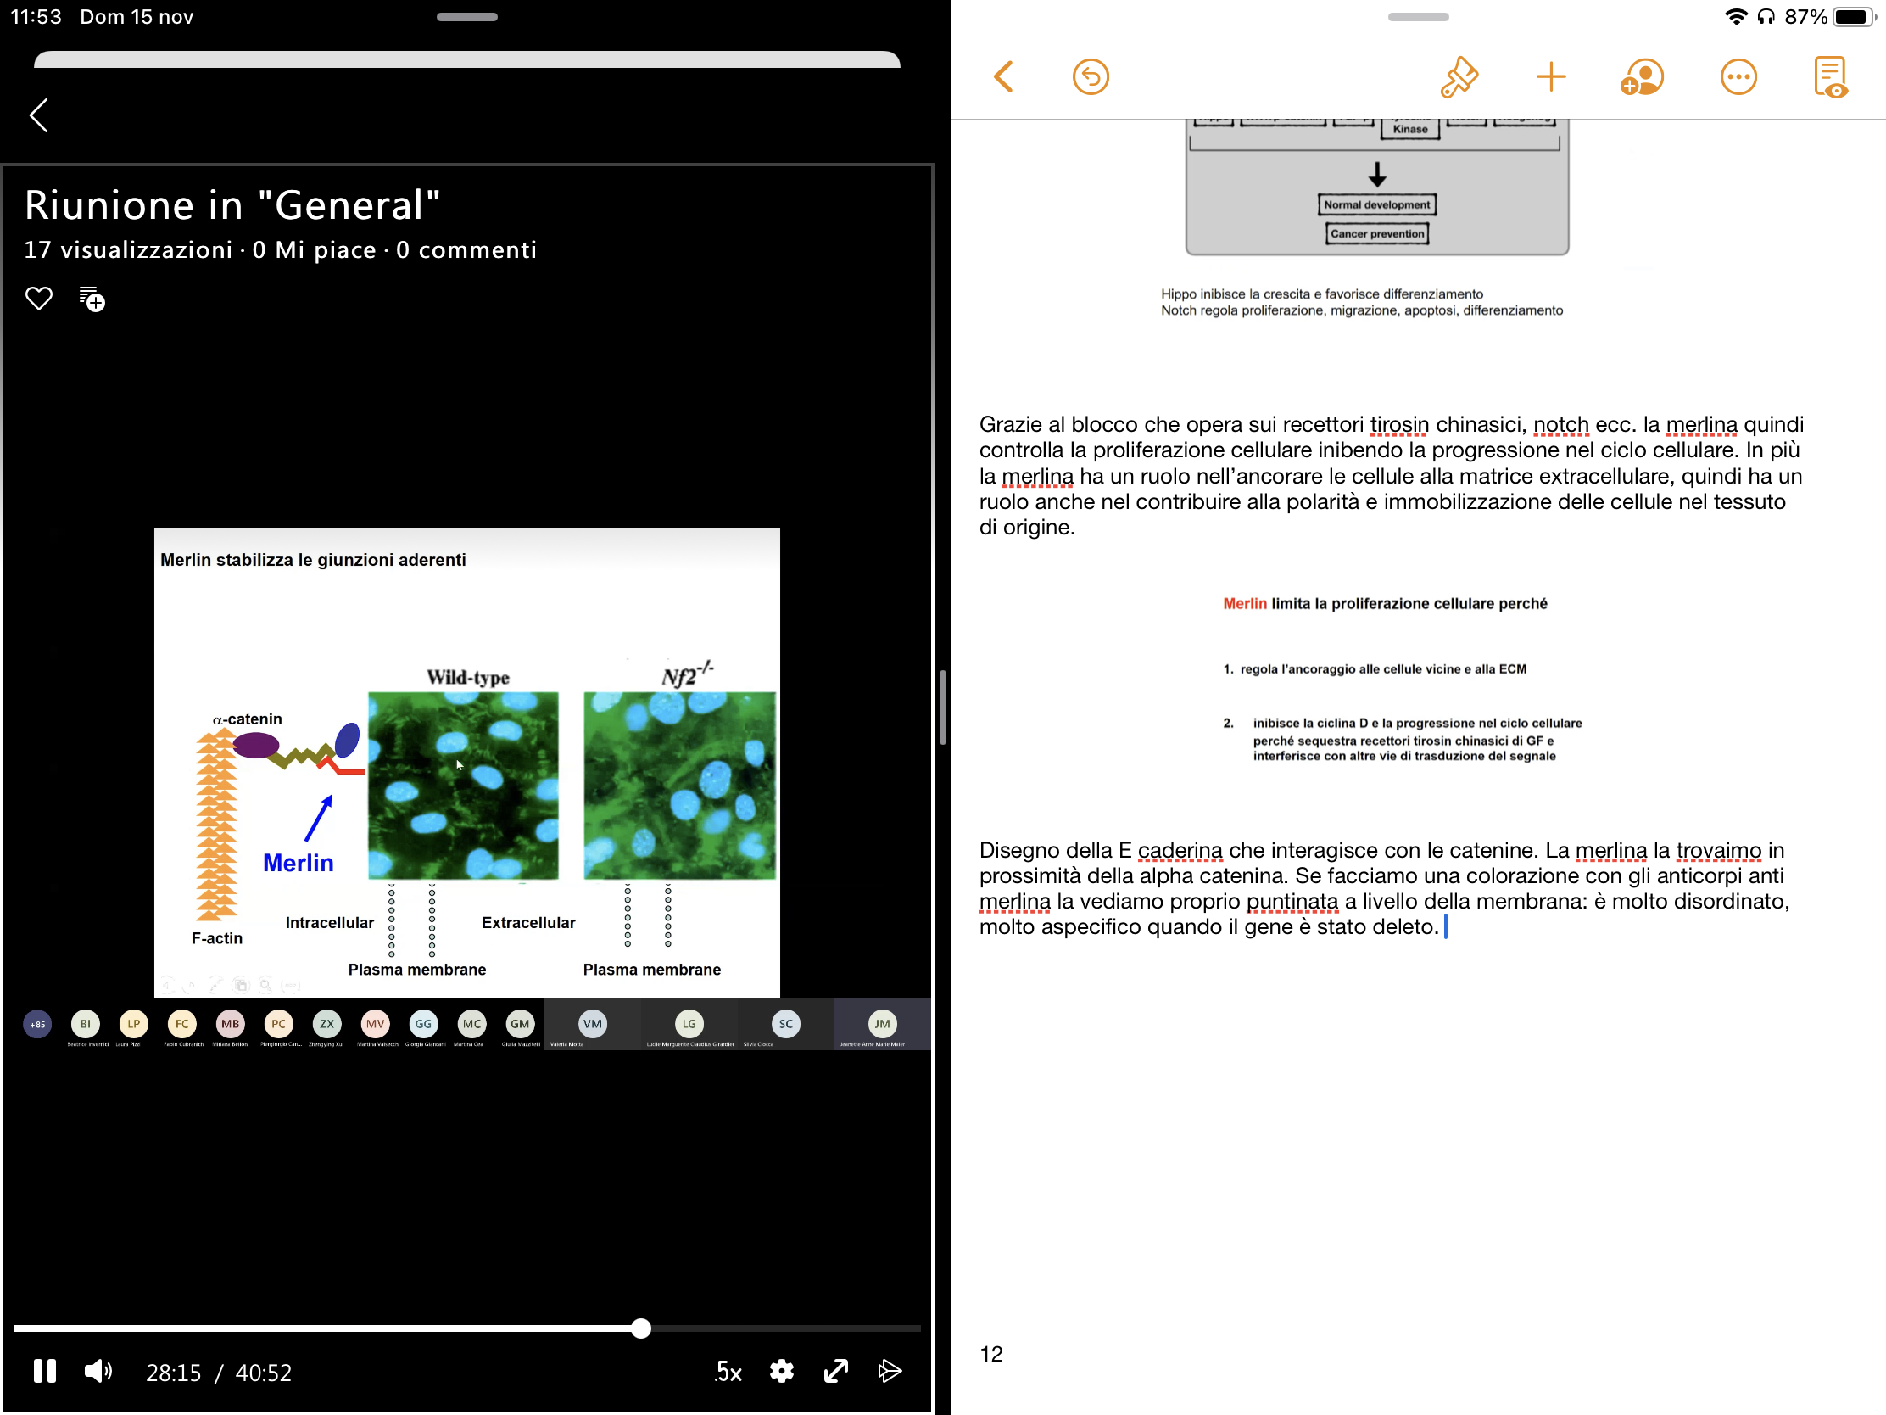
C’è molto disordine e aspecificità quando il gene è stato deleto.
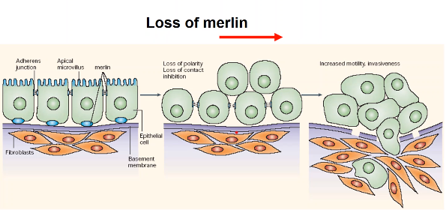
La mutazione della merlina non soltanto svincola dal controllo inibitorio la crescita, quindi facilita la proliferazione cellulare, ma induce anche la motilità perché fa rilassare le giunzioni tra una cellula epiteliale e l’altra → favorisce la successiva transizione epitelio-mesenchimale, l’acquisizione di un fenotipo migratorio e quindi l’invasività.
Anche in questo caso c’è la possibilità di ereditare un gene mutato, quando muta anche l’altro allele provoca la NEUROFIBROMATOSI DI TIPO 2, che è caratterizzata dallo sviluppo di schwannomi del nervo acustico, molto spesso bilaterali.
Tuttavia, NF-2 può essere mutato anche in altri contesti: la mutazione somatica è riscontrata in forme sporadiche di meningiomi ed ependimomi.

APC:
APC è il gene che codifica per la proteina poliposi adenomatosa colica (il “guardiano dei tumori del colon”). Si trova sul braccio lungo del cromosoma 5.
La mutazione di APC è stata isolata per la prima volta da una malattia non molto frequente: la POLIPOSI ADENOMATOSA FAMILIARE DEL COLON (FAP).
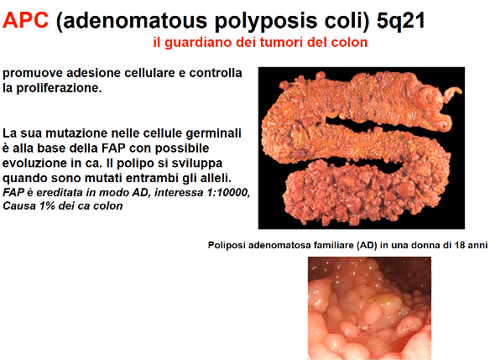
Si tratta di una malattia genetica autosomica dominante che ha alla base la mutazione di APC nelle cellule germinali. Interessa 1:10.000 individui e nell’1% dei casi causa carcinomi del colon.
Si osserva il colon di una donna di 18 anni che ha ereditato l’allele mutato e che sviluppa centinaia se non migliaia di polipi a questo livello (perché si sviluppi il polipo è necessario che anche l’altro allele venga mutato).
Alcuni di questi polipi possono evolvere in carcinoma, a causa della loro continua evoluzione.
La presenza di polipi compromette funzionalità del colon? Se sì cosa fare?
Togliere il colon è l’unica cosa da fare a questo stadio. Per quanto riguarda la funzionalità del colon, se si riferisce a una funzione di assorbimento sappiamo che è più di pertinenza dell’intestino tenue; quindi, non abbiamo grossi deficit a livello nutrizionale.
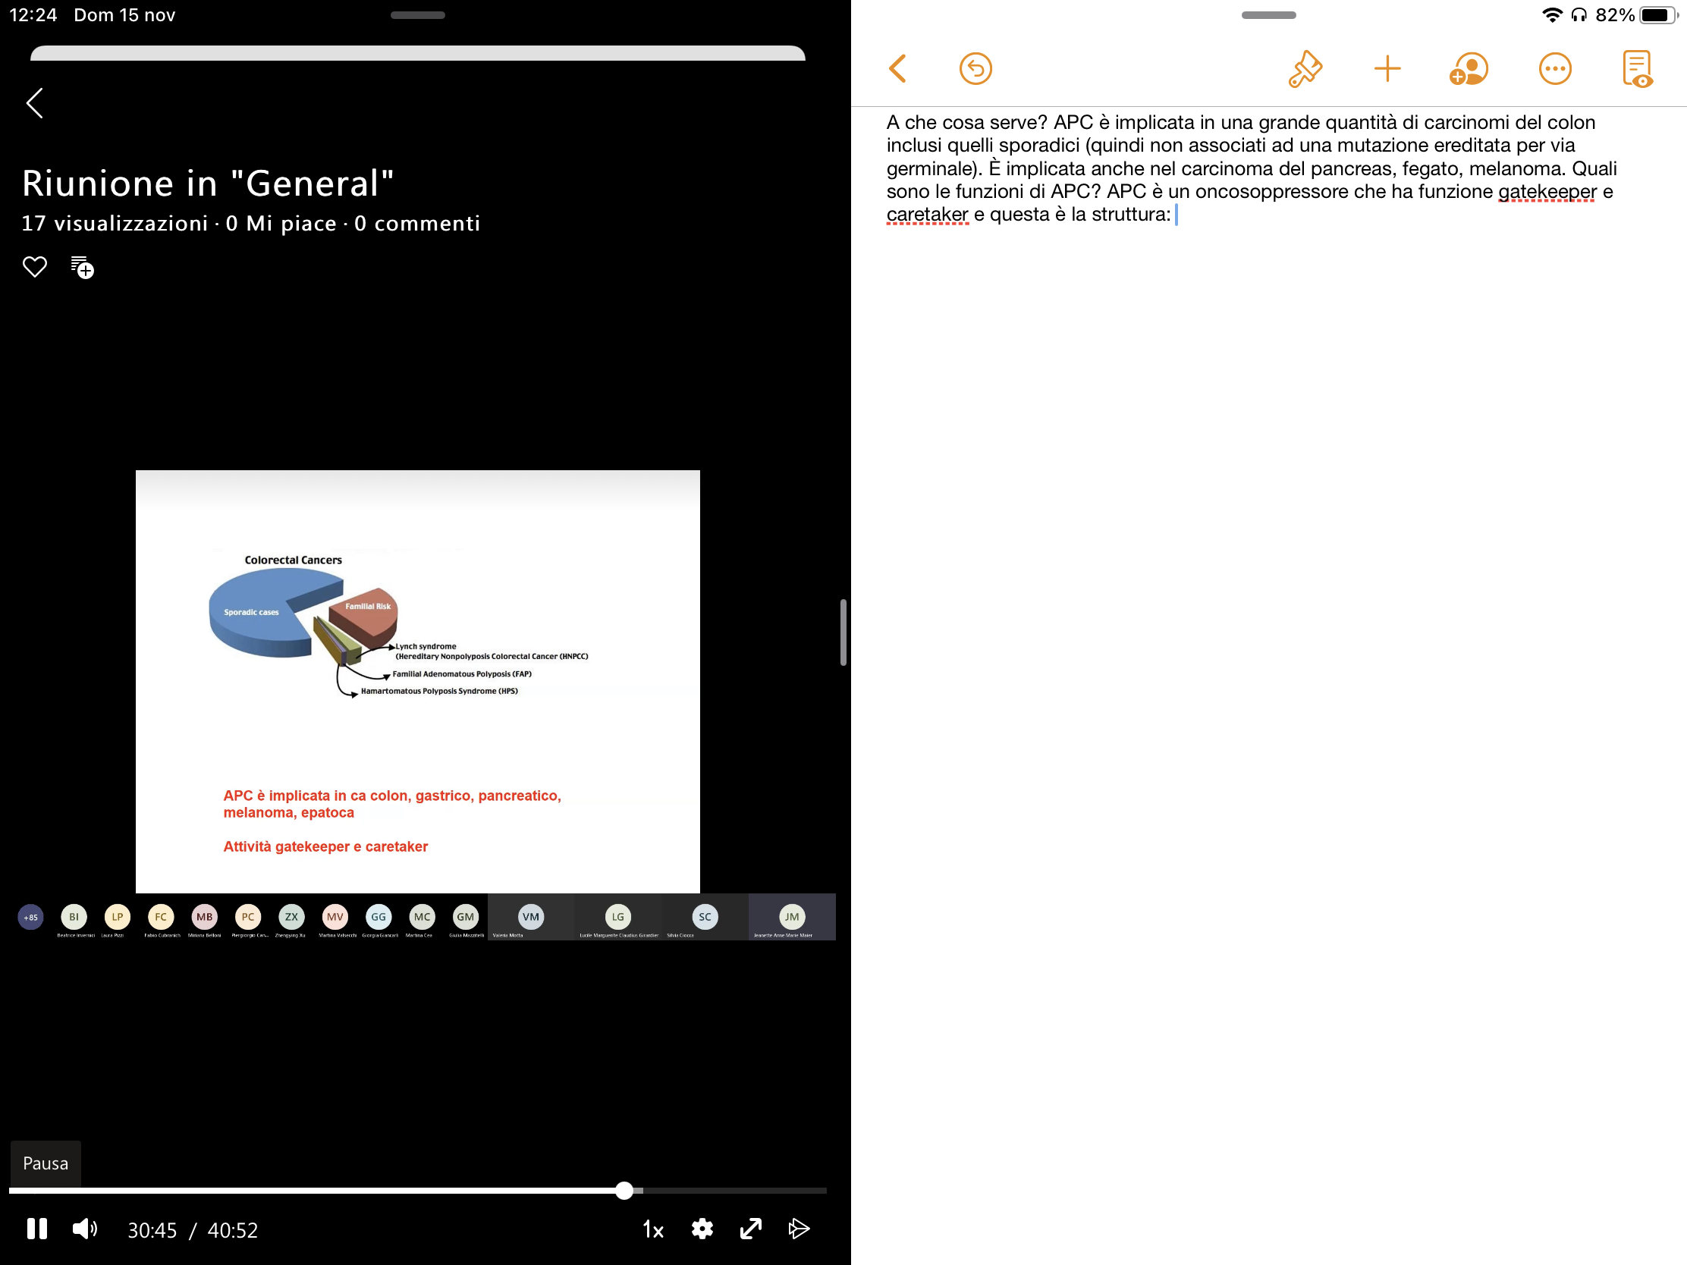
APC è implicata in molti carcinomi del colon inclusi quelli sporadici (quindi non associati ad una mutazione ereditata per via germinale). È implicata anche nel carcinoma del pancreas, fegato, stomaco e nel melanoma.
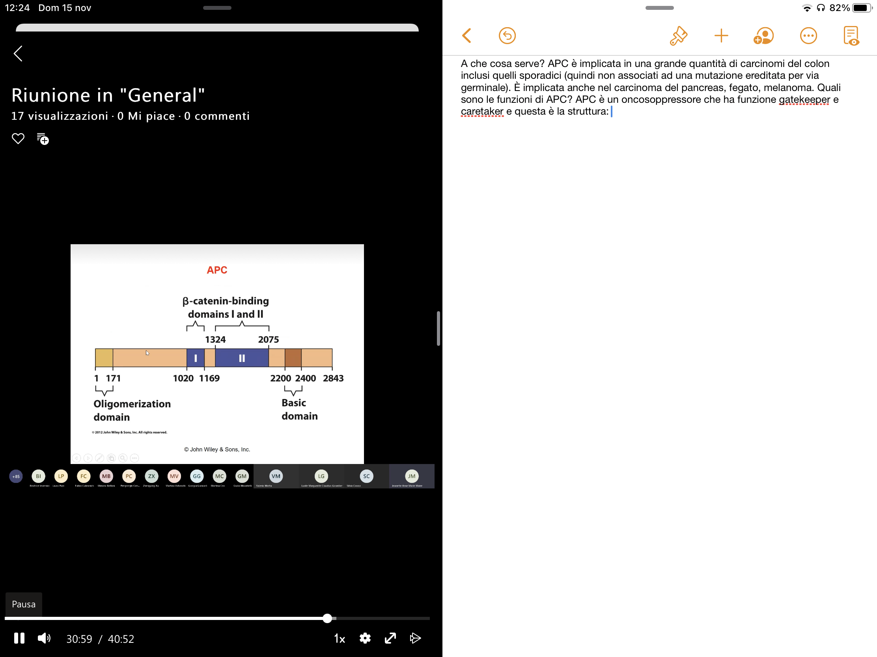
APC possiede una regione di oligomerizzazione, ma soprattutto una regione centrale che permette l’interazione con la β-catenina. In condizioni basali la β-catenina non è mai libera nel citoplasma, perché una delle funzioni di APC è quella di legarla.
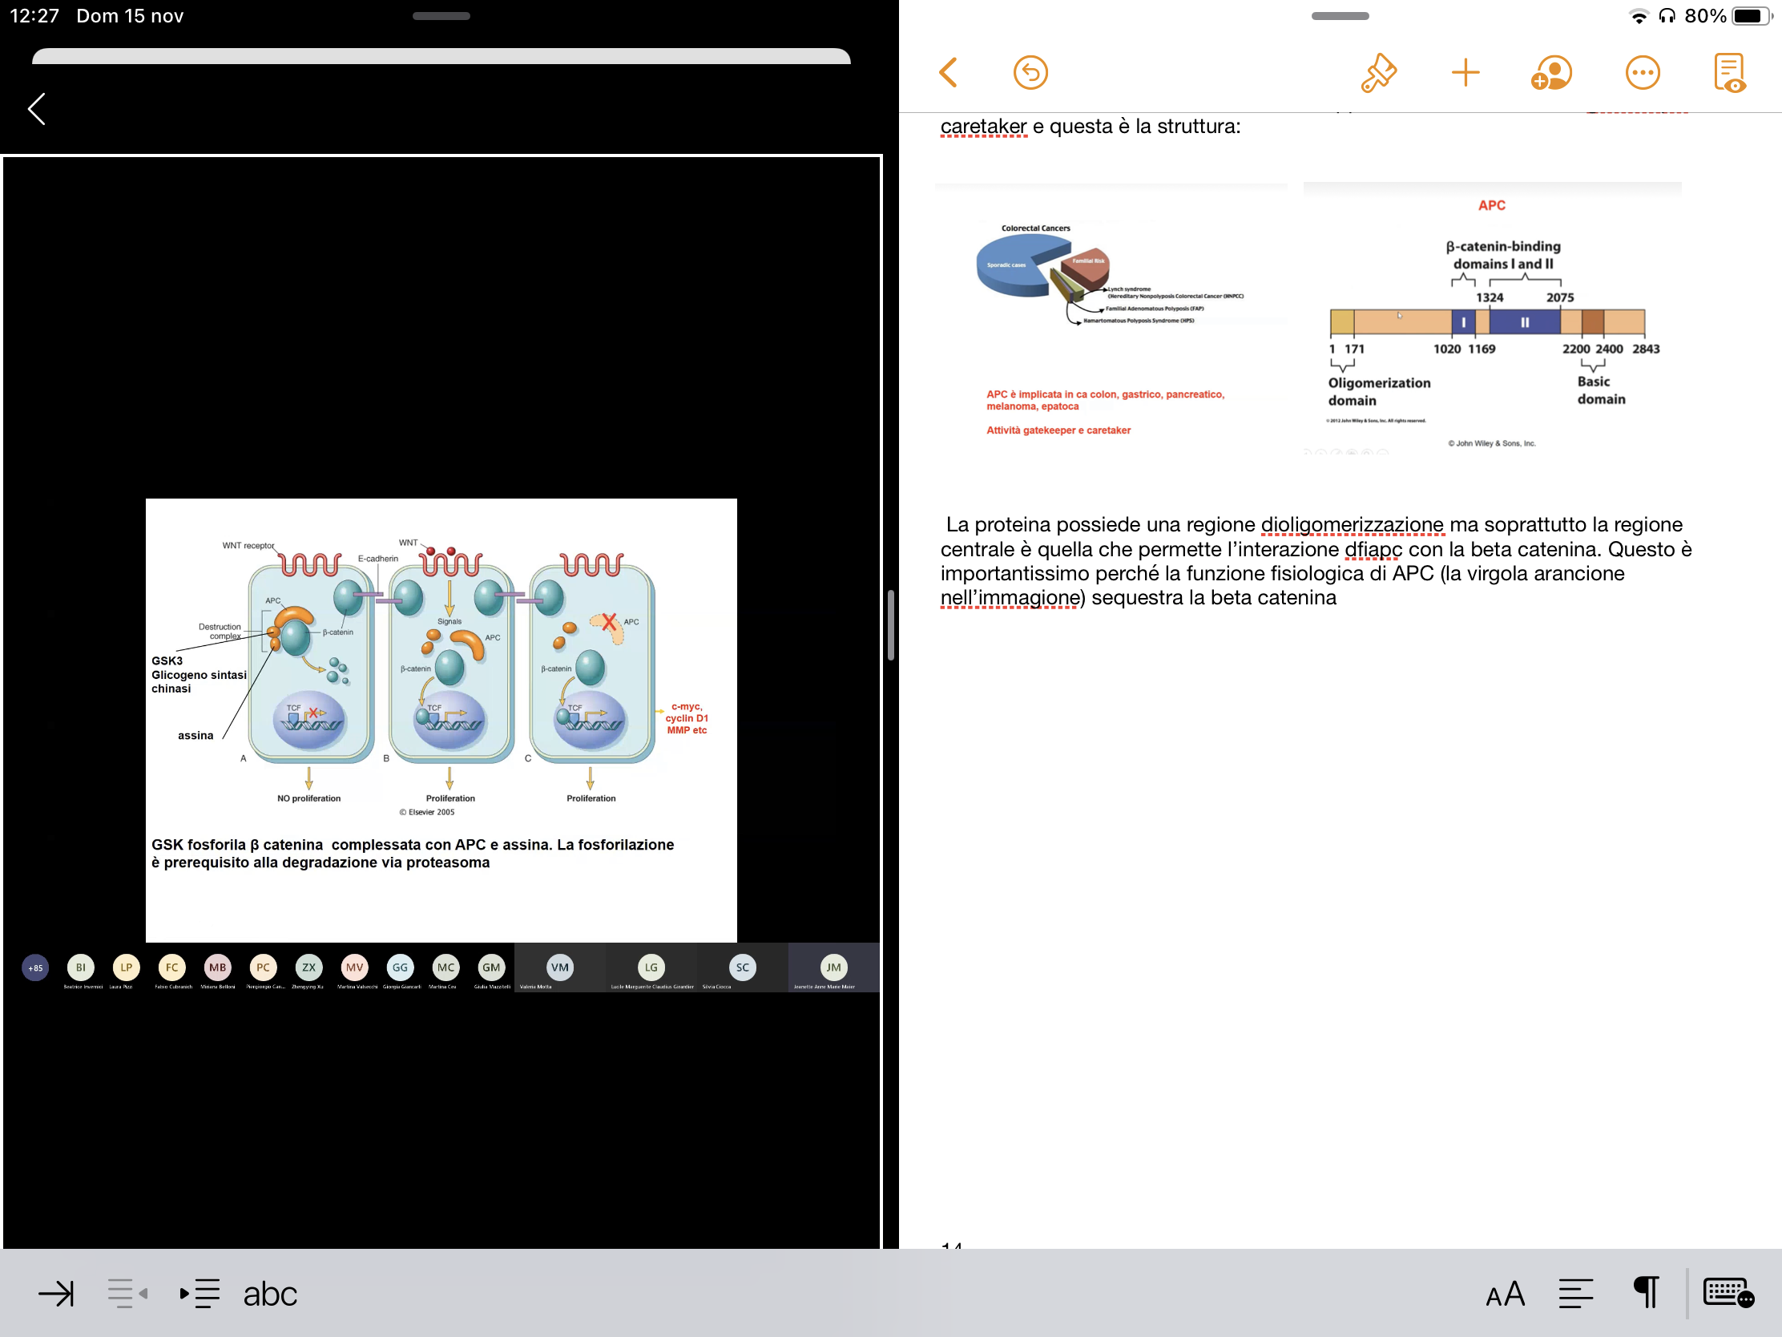
Questo è importantissimo perché la funzione fisiologica di APC è quella di sequestrare la β-catenina: quando questa è legata dall’APC, viene fosforilata dalla glicogeno-sintetasi chinasi (GSK). Si forma quindi un complesso macromolecolare costituito da APC, glicogeno-sintasi chinasi e assina. Questo complesso molecolare avvia la degradazione via proteasoma della β-catenina.
Quando arriva uno stimolo fisiologico come quello di WNT che lega il suo recettore, WNT avvia una cascata di trasduzione del segnale che fa staccare APC dalla β-catenina.
A questo punto, la β-catenina va nel nucleo e interagisce con un fattore trascrizionale così da attivare geni per la proliferazione. Tra i geni dipendenti dal segnale di WNT abbiamo c-myc, ciclina D1 e MMPs.
Si attiva un programma proliferativo ma, come tutti gli eventi fisiologici, normalmente il segnale indotto dura il tempo necessario e poi viene spento.
Quando invece, come succede in chi eredita un allele mutato o in chi subisce una mutazione dopo la nascita a carico di APC, APC non c’è più, nessuno trattiene la β-catenina, che è sempre libera di migrare nel nucleo dove, interagendo con TCF, provoca l’induzione del programma proliferativo.
APC ha:
- funzione gatekeeper: sequestrando β-catenina, fa sì che questa non attivi un programma di proliferazione, ne promuove la degradazione [NB: β-catenina è un oncogene, APC è uno dei pochi veri antioncogeni].
- ruolo anche nel controllare l’adesione cellulare: la β-catenina ha a che fare con il sistema dell’E-caderina [la β-catenina è componente essenziale delle giunzioni aderenti visto che collega E-caderina e alfa-catenina che lega actina (citoscheletro)].
- funzione caretaker: interviene nella regolazione dell’assemblaggio dei microtubuli quando si forma il fuso mitotico, permettendo l’adeguata segregazione dei cromosomi nelle cellule figlie.
Più del 80% dei carcinomi del colon-retto sporadici, cioè non quelli geneticamente determinati, vede una inattivazione di APC per mutazioni missenso o per delezioni che comportano la sintesi di APC tronca.
Nel 50% dei carcinomi in cui non è identificabile una mutazione di APC, sono invece presenti mutazioni di β-catenina (non più sensibile all’azione della GSK e quindi non più avviata alla degradazione per via proteasoma).
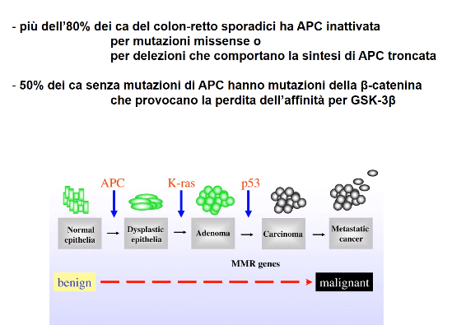
Nella storia di un carcinoma del colon, APC è un gene che viene mutato molto precocemente, già a livello di displasia o di adenoma, segue poi una mutazione di RAS, dopodiché compariranno una serie di altre mutazioni (p53) e quindi quando una stessa cellula ha avuto tante mutazioni evolve verso un fenotipo maligno e quindi si sviluppa un carcinoma.

Può una neoplasia benigna diventare maligna?
Nella maggior parte dei casi questo non succede (cellula tumorale benigna è solitamente già ben differenziata). Il colon rappresenta un’eccezione: è un’ambiente particolare (presenza del microbiota, stimoli che arrivano alle cellule della mucosa, …) in cui le cellule dell’adenoma, man mano che subiscono mutazioni, vanno incontro a sviluppo maligno. Questo è il motivo per cui nella maggior parte dei casi i polipi del colon vengono quasi sempre asportati chirurgicamente (così come anche gli adenomi del colon).
Per quanto riguarda il fibroadenoma mammario, per esempio, è altamente improbabile vada incontro a trasformazione in adenocarcinoma mammario, così come è molto improbabile che un lipoma diventi un liposarcoma.

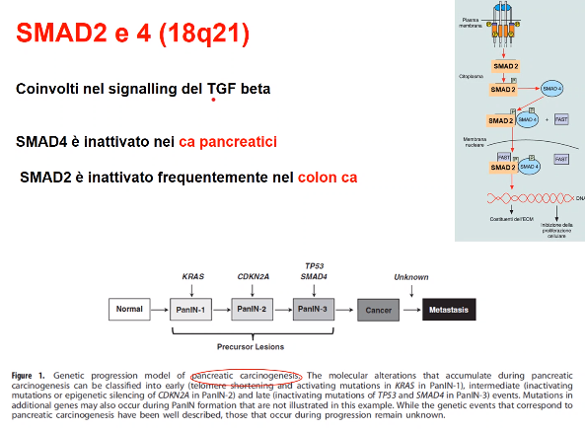
SMAD:
SMAD2 e SMAD4 sono fattori citosolici.
L’inattivazione di SMAD è molto frequente nei carcinomi del pancreas e nel 30% dei carcinomi del colon.
Progressione di un CARCINOMA DEL PANCREAS:
uno dei primi geni mutati è RAS (quindi basta un solo allele per dare un vantaggio proliferativo alla cellula) più avanti, nell’evoluzione della lesione, abbiamo anche la mutazione di p53 e di SMAD4.
N.B: la cancerogenesi è un processo multi-step.

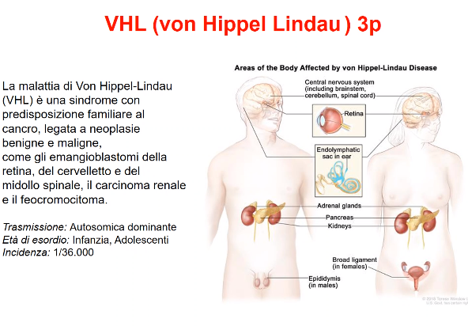
VHL:
Mappa sul braccio corto del cromosoma 3 e codifica per la proteina di Von Hippel-Lindau (pVHL).
Il nome deriva dal cognome del medico che ha descritto per la prima volta la MALATTIA DI VON HIPPEL-LINDAU.
È una sindrome con predisposizione al cancro, legata a neoplasie benigne e maligne: emangioblastomi della retina, del cervelletto e del midollo spinale, carcinoma renale e feocromocitoma.
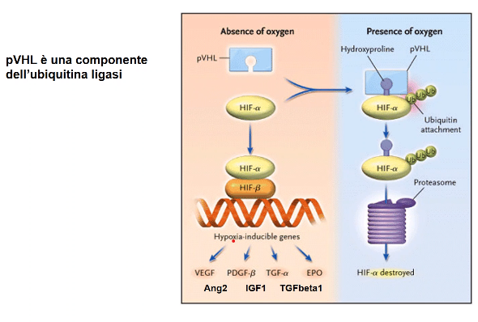
La malattia, trasmessa con meccanismo autosomico dominante, inizia a manifestarsi in genere nella tarda infanzia o all’inizio dell’adolescenza. Incidenza: 1:36.000
La funzione di pVHL (appartenente alla famiglia delle ubiquitina-ligasi) è quella di, quando c’è l’ossigeno (quindi in condizione di normale ossigenazione), legare HIF1-α che era stato idrossilato dal sensore del grado di ossigenazione. Una volta che ha legato HIF lo avvia alla via di degradazione nel proteasoma.
In assenza di ossigeno, invece, HIF non è idrossilato quindi lega HIF1-β; l’eterodimero va nel nucleo dove induce il programma hypoxia dependent.
È evidente che se non avessimo questo meccanismo, quindi se manca pVHL, il risultato è un’inappropriata attivazione di HIF-1α e quindi inappropriata attivazione del programma genetico di trascrizione delle sequenze responsive all’ipossia.
La mutazione del gene VHL, quindi l’assenza di pVHL, è associata in maniera stretta al CARCINOMA A CELLULE CHIARE DEL RENE (adenocarcinoma del rene).
La mutazione di VHL permette l’aumento di HIF e quindi acquisizione di un fenotipo fortemente angiogenico, dovuto ad una maggior produzione di VEGF, fattore angiogenico.
Si chiama a cellule chiare perché se lo guardiamo già macroscopicamente è pallido, le cellule al microscopio sono chiare. È un tumore molto vascolarizzato.
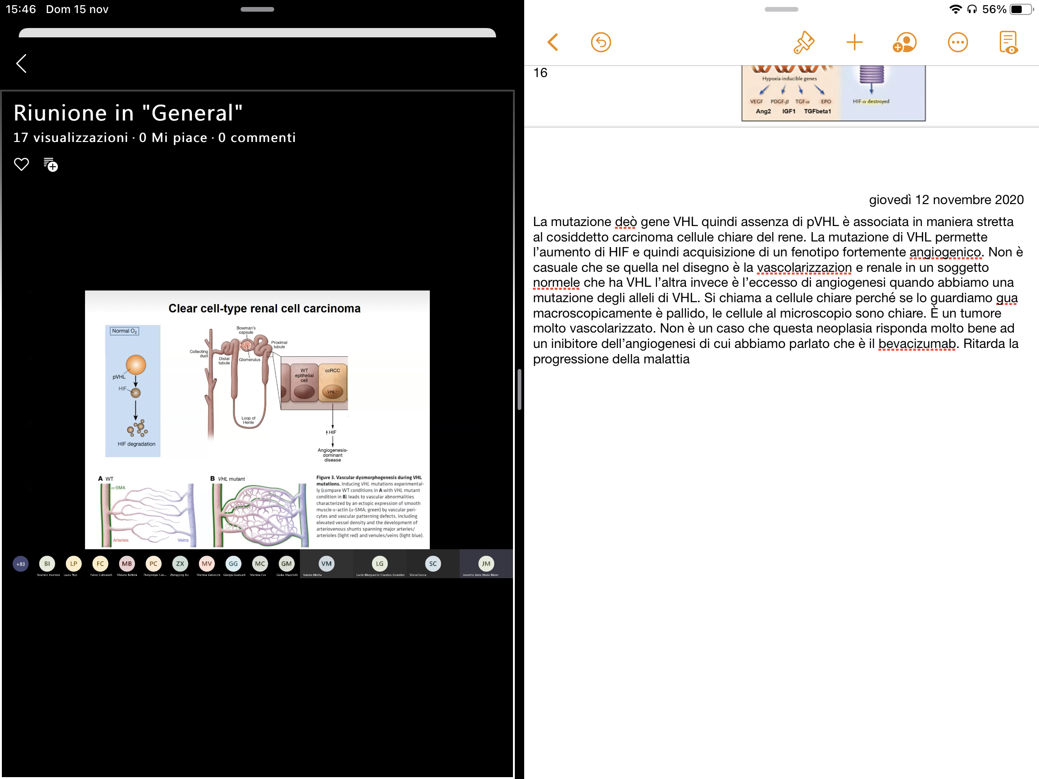
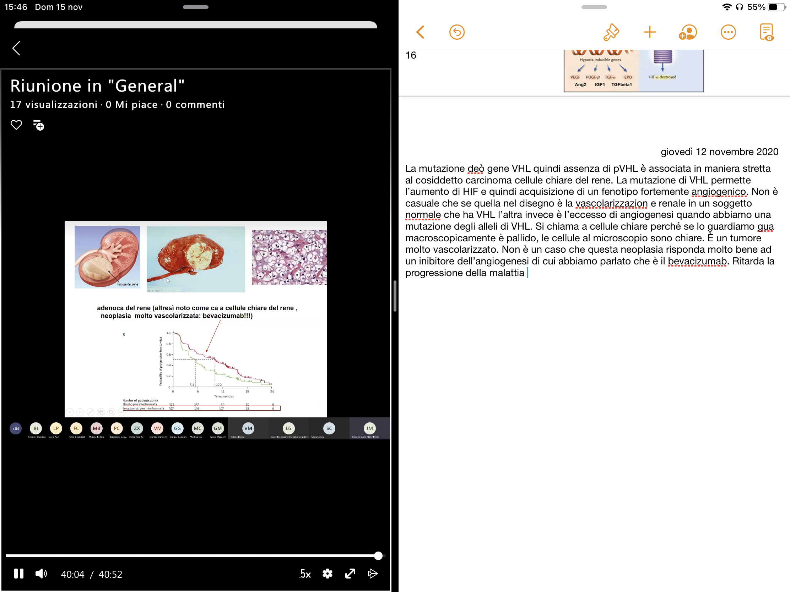
Questa neoplasia è la prima con cui si siano usati inibitori dell’angiogenesi, come Avastin o Bevacizumab, perché bloccando la vascolarizzazione si tiene sotto controllo la neoplasia, ritardandone la progressione.

- CLASSE IV - nucleo:
RB:
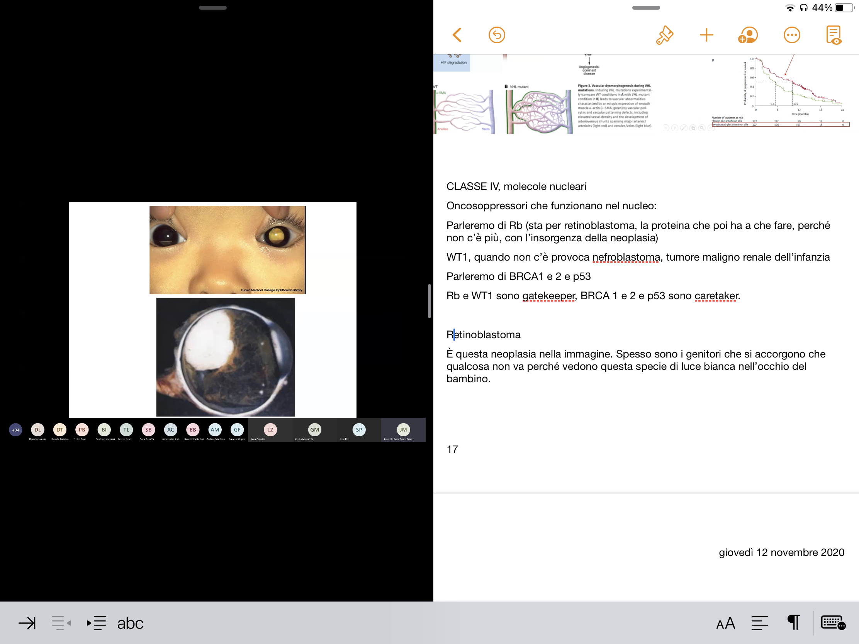
Spesso sono i genitori che si accorgono che qualcosa non va perché vedono questa specie di luce bianca nell’occhio del bambino piccolo. Nella forma familiare la media di insorgenza è di 11 mesi di vita, nella forma sporadica è di 22 mesi.

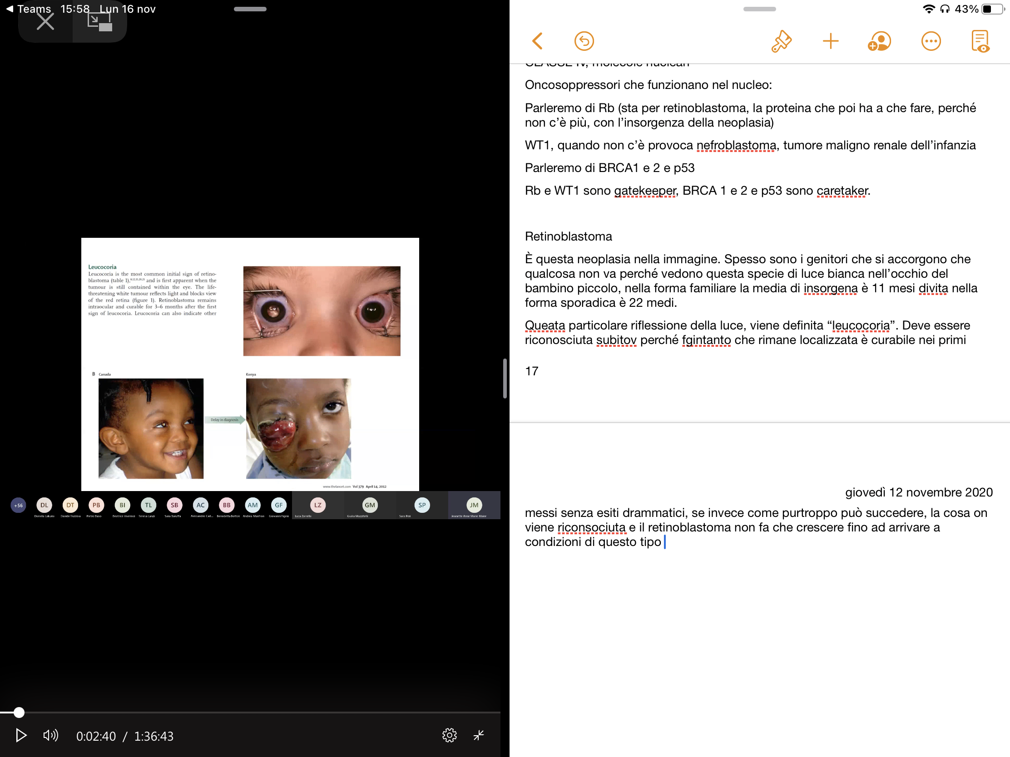
Questa particolare riflessione della luce viene definita leucocoria.
Deve essere riconosciuta subito perché fintanto che rimane localizzata è curabile nei primi mesi senza esiti drammatici, se invece, come purtroppo può succedere, la cosa non viene riconosciuta, il retinoblastoma non fa che crescere.
Il retinoblastoma può essere curato se riconosciuto tempestivamente; tuttavia, questi soggetti portatori del gene mutato su linea germinale hanno un rischio più elevato rispetto ai soggetti normali di sviluppare in tarda infanzia o adolescenza osteosarcomi.
Il gene Rb codifica per una fosfoproteina nucleare che regola il ciclo cellulare, in particolare il passaggio fra le varie fasi, per questo la sua funzione è quella di controllo.
Ha la funzione di gatekeeper.
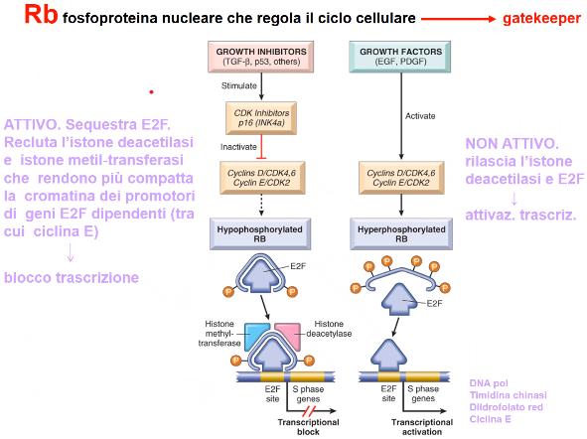
Generalmente i fattori che inibiscono la crescita (come il TGF-β) inducono un inibitore delle chinasi ciclino-dipendenti, come p16, che tiene ipofosforilato Rb.
Quando la proteina Rb è IPOFOSFORILATA forma una tasca all’interno della quale vengono trattenuti dei fattori che regolano la trascrizione, come il fattore E2F.
Questa è la forma attiva di Rb: quando è attivo sequestra E2F e recluta l’istone deacetilasi e l’istone metil-transferasi che, agendo sugli istoni da un lato e sul DNA dall’altroi, rendono la cromatina più compatta e meno trascrivibile. Rb, quando attivo, sequestra E2F e blocca la trascrizione, bloccando il passaggio dalla fase G1 alla S del ciclo cellulare.
Quando invece arrivano i fattori di crescita (cellula proliferante), abbiamo l’attivazione di chinasi ciclino-dipendenti che fosforilano Rb. Quando esso è IPERFOSFORILATO si modifica dal punto di vista conformazionale, si apre e rilascia E2F e viene tolta l’inibizione della trascrizione perché vengono rilasciati istone metil-transferasi e istone deacetilasi.
Viene attivata la trascrizione (che prevede la sintesi di: DNA polimerasi, timidina chinasi, diidrofolato reduttasi e ciclina E): e si passa dalla fase G1 alla S del ciclo cellulare.
Inoltre, Rb interagisce con fattori trascrizionali che regolano il differenziamento per esempio dei miociti, adipociti, melanociti e macrofagi (lega anche altri fattori trascrizionali).
RIASSUMENDO: Rb principalmente inibisce la crescita ma ha anche un ruolo nel differenziamento cellulare.
Chi ha un solo allele mutato non è detto che si ammali.
Perché non si sviluppano altri tipi ti neoplasia oltre al retinoblastoma, per esempio ad altri livelli? Quello che si desume è che negli altri tessuti ci sono proteine capaci di vicariare la funzione di Rb; infatti, Rb fa parte di una famiglia genica ampia in cui le cosiddette proteine-tasca sono quelle che sequestrano fattori trascrizionali E2F (che sono almeno 7).
Perché le mutazioni di Rb non sono così frequenti nelle altre neoplasie? Nelle neoplasie, Rb non è la mutazione che ricorre più frequentemente perché abbiamo la mutazione di altri geni che controllano il grado di fosforilazione di Rb, mimando l’effetto della perdita di Rb.
Rb viene inattivato con diverse modalità:
- può subire delle mutazioni inattivanti;
- può subire un’ipermetilazione, quindi il gene c’è ma viene bloccato e non può essere trascritto;
- delle oncoproteine di alcuni virus (es: papillomavirus) o possono interagire con la proteina Rb, bloccandone la funzione;
- fosforilazione alterata di Rb (es: nel caso di eccesso di CDK).
Anche se in molte neoplasie la mutazione non riguarda direttamente Rb, basta che siano alterati le attività chinasiche per rendere Rb, seppur presente, inattivo.
Rb è inattivato per mutazione nel retinoblastoma, negli osteosarcomi, nei tumori a piccole cellule del polmone; è invece metilato (quindi silenziato) in diverse neoplasie cerebrali.

WT-1:
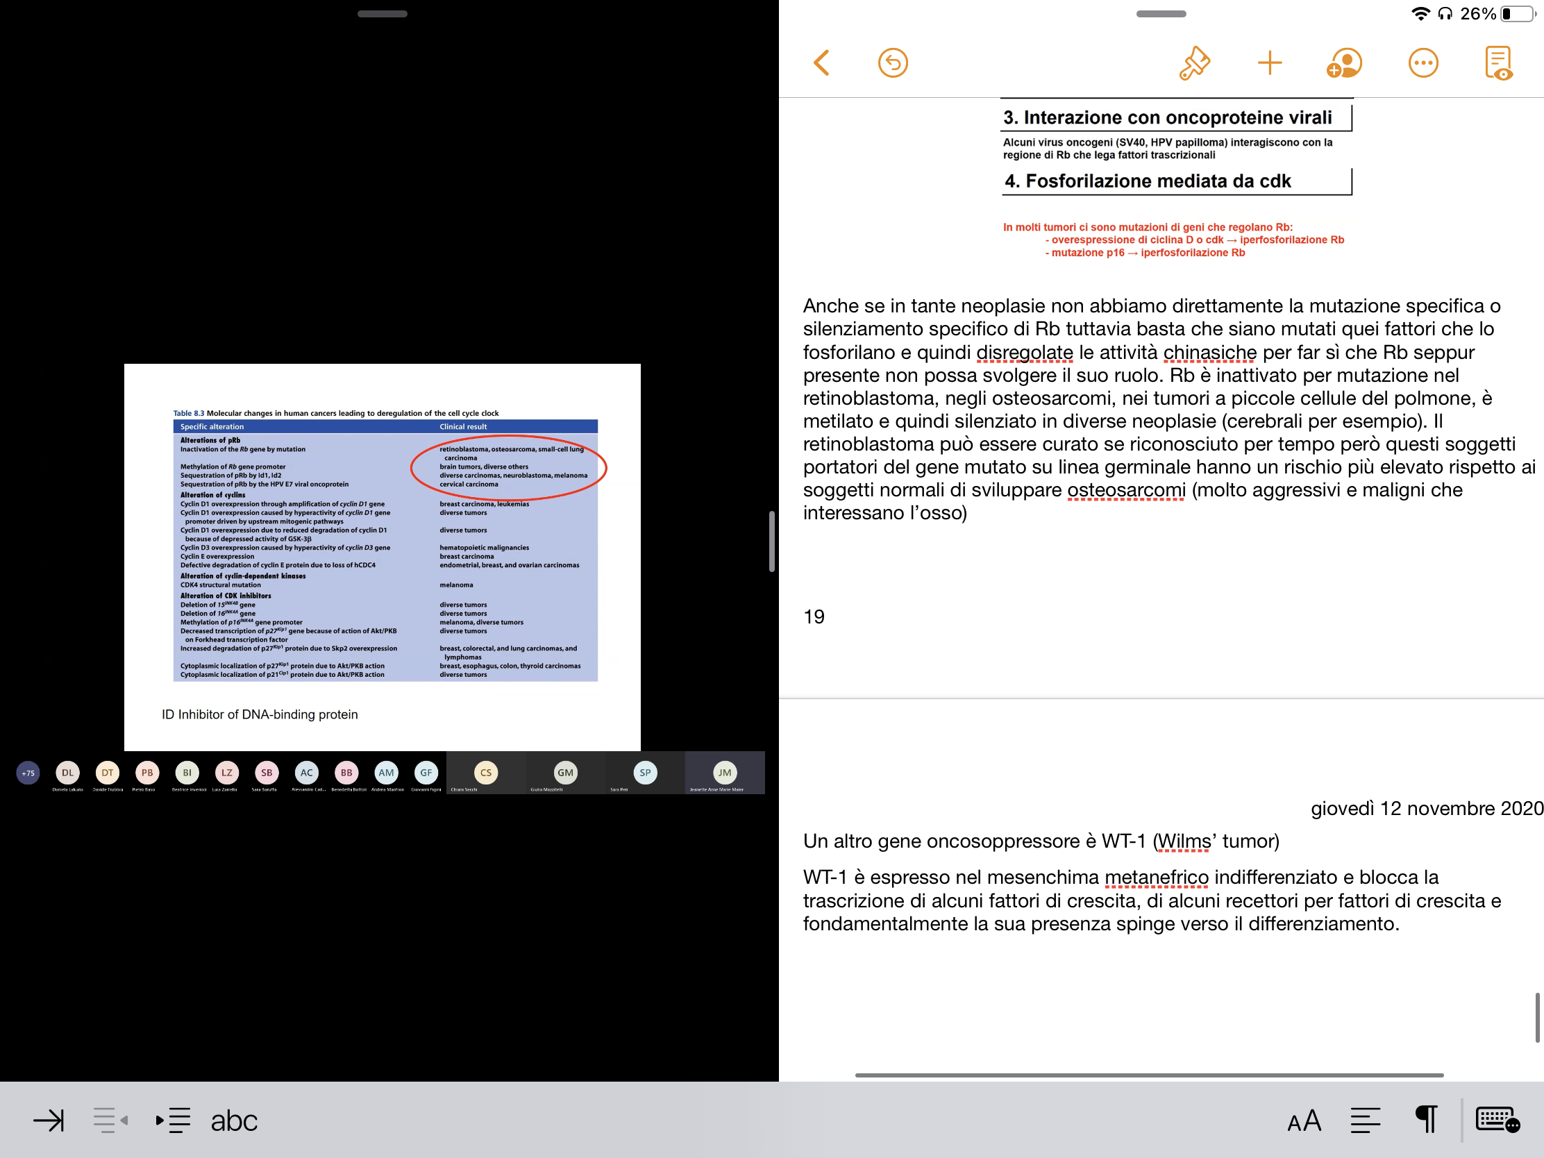
È altro gene oncosoppressore con funzione gatekeeper; codifica per la proteina Tumore di Wilms-1.
WT-1 è espresso nel mesenchima metanefrico indifferenziato ed è un fattore di trascrizione che blocca la trascrizione di geni che codificano per alcuni fattori di crescita (EFG, PDGFA, IGF) e per alcuni recettori per fattori di crescita.
Ha un ruolo nella differenziazione del rene e delle gonadi.
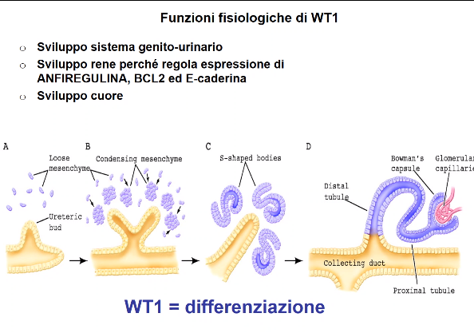
È importante prima delmla nascita nello sviluppo del sistema genito-urinario, nello sviluppo corretto del rene, perché regola la trascrizione di geni come anfiregulina, Bcl2, la E-caderina; quindi, è importante nello sviluppo del tessuto, e ha un ruolo anche nello sviluppo cardiaco.
Naturalmente se noi non abbiamo WT1 il risultato è che gli eventi di differenziamento non si verificano e principalmente continuano ad andare avanti gli eventi proliferativi.
NB: proliferazione e differenziamento sono agli antipodi (una cellula altamente differenziata per definizione non prolifera).
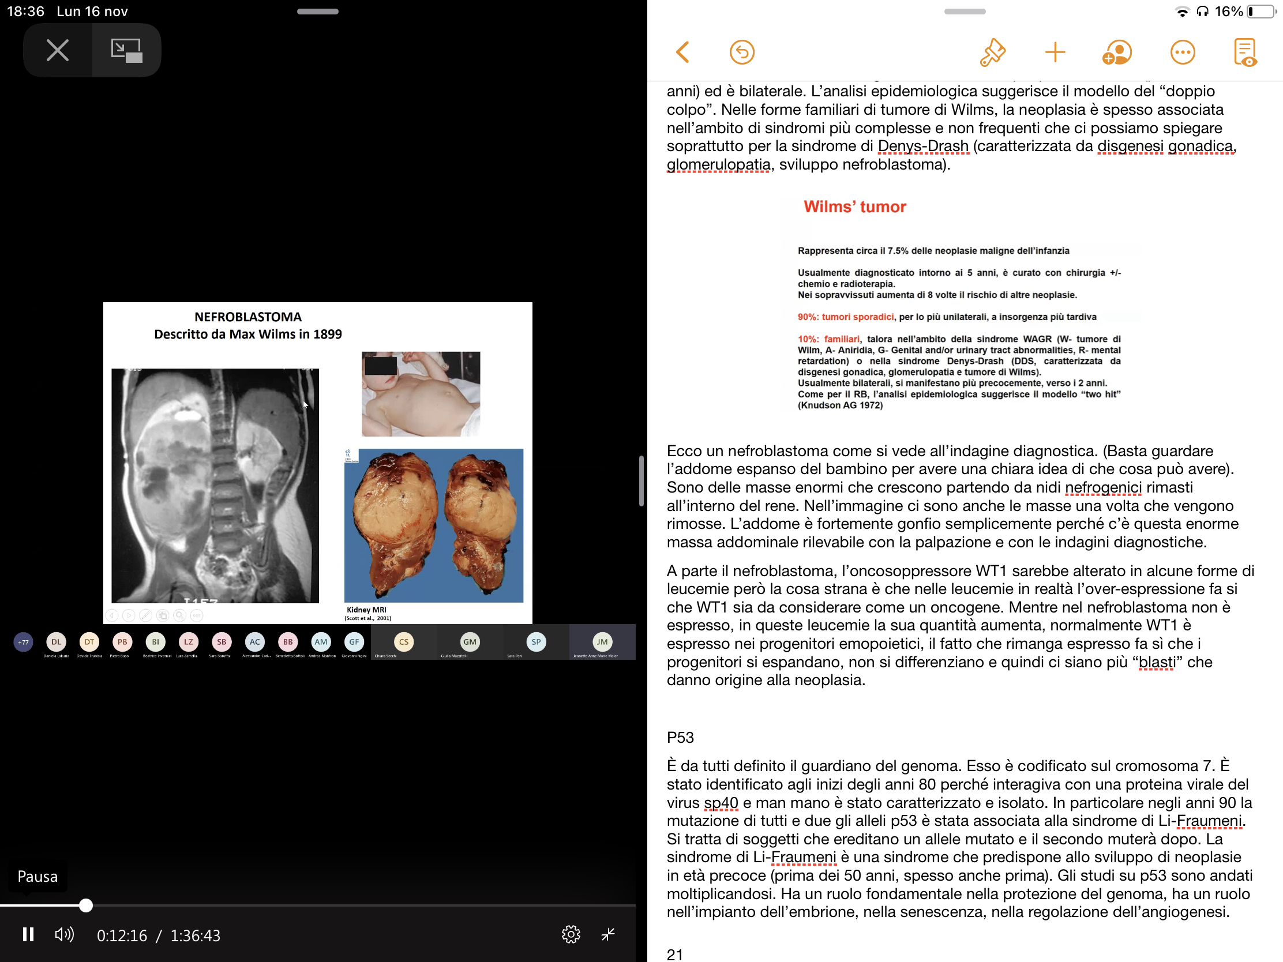
Il TUMORE DI WILMS (nefroblastoma) è una neoplasia rara (circa l’8% delle neoplasie maligne nei bambini) che si presenta più precocemente in chi ha ereditato un gene mutato per via germinale. Nel 90% dei casi si tratta di tumori sporadici, nei restanti 10% sono tumori familiari.
Venne descritta per la prima volta da Max Wilms nel 1899.
Come per il retinoblastoma, nelle forme sporadiche tende a manifestarsi più tardi, intorno ai 5 anni. Più spesso è unilaterale ed è curabile tramite rimozione chirurgica/radioterapia.
Nelle forme familiari, invece, in genere si manifesta più precocemente, prima dei due anni, ed è bilaterale. Nelle forme familiari di tumore di Wilms la neoplasia è spesso associata nell’ambito di sindromi più complesse e non frequenti che ci possiamo spiegare soprattutto per la sindrome di Denys-Drash (caratterizzata da disgenesi gonadica, glomerulopatia, sviluppo nefroblastoma).
Nei sopravvissuti aumenta di 8 volte il rischio di altre neoplasie.
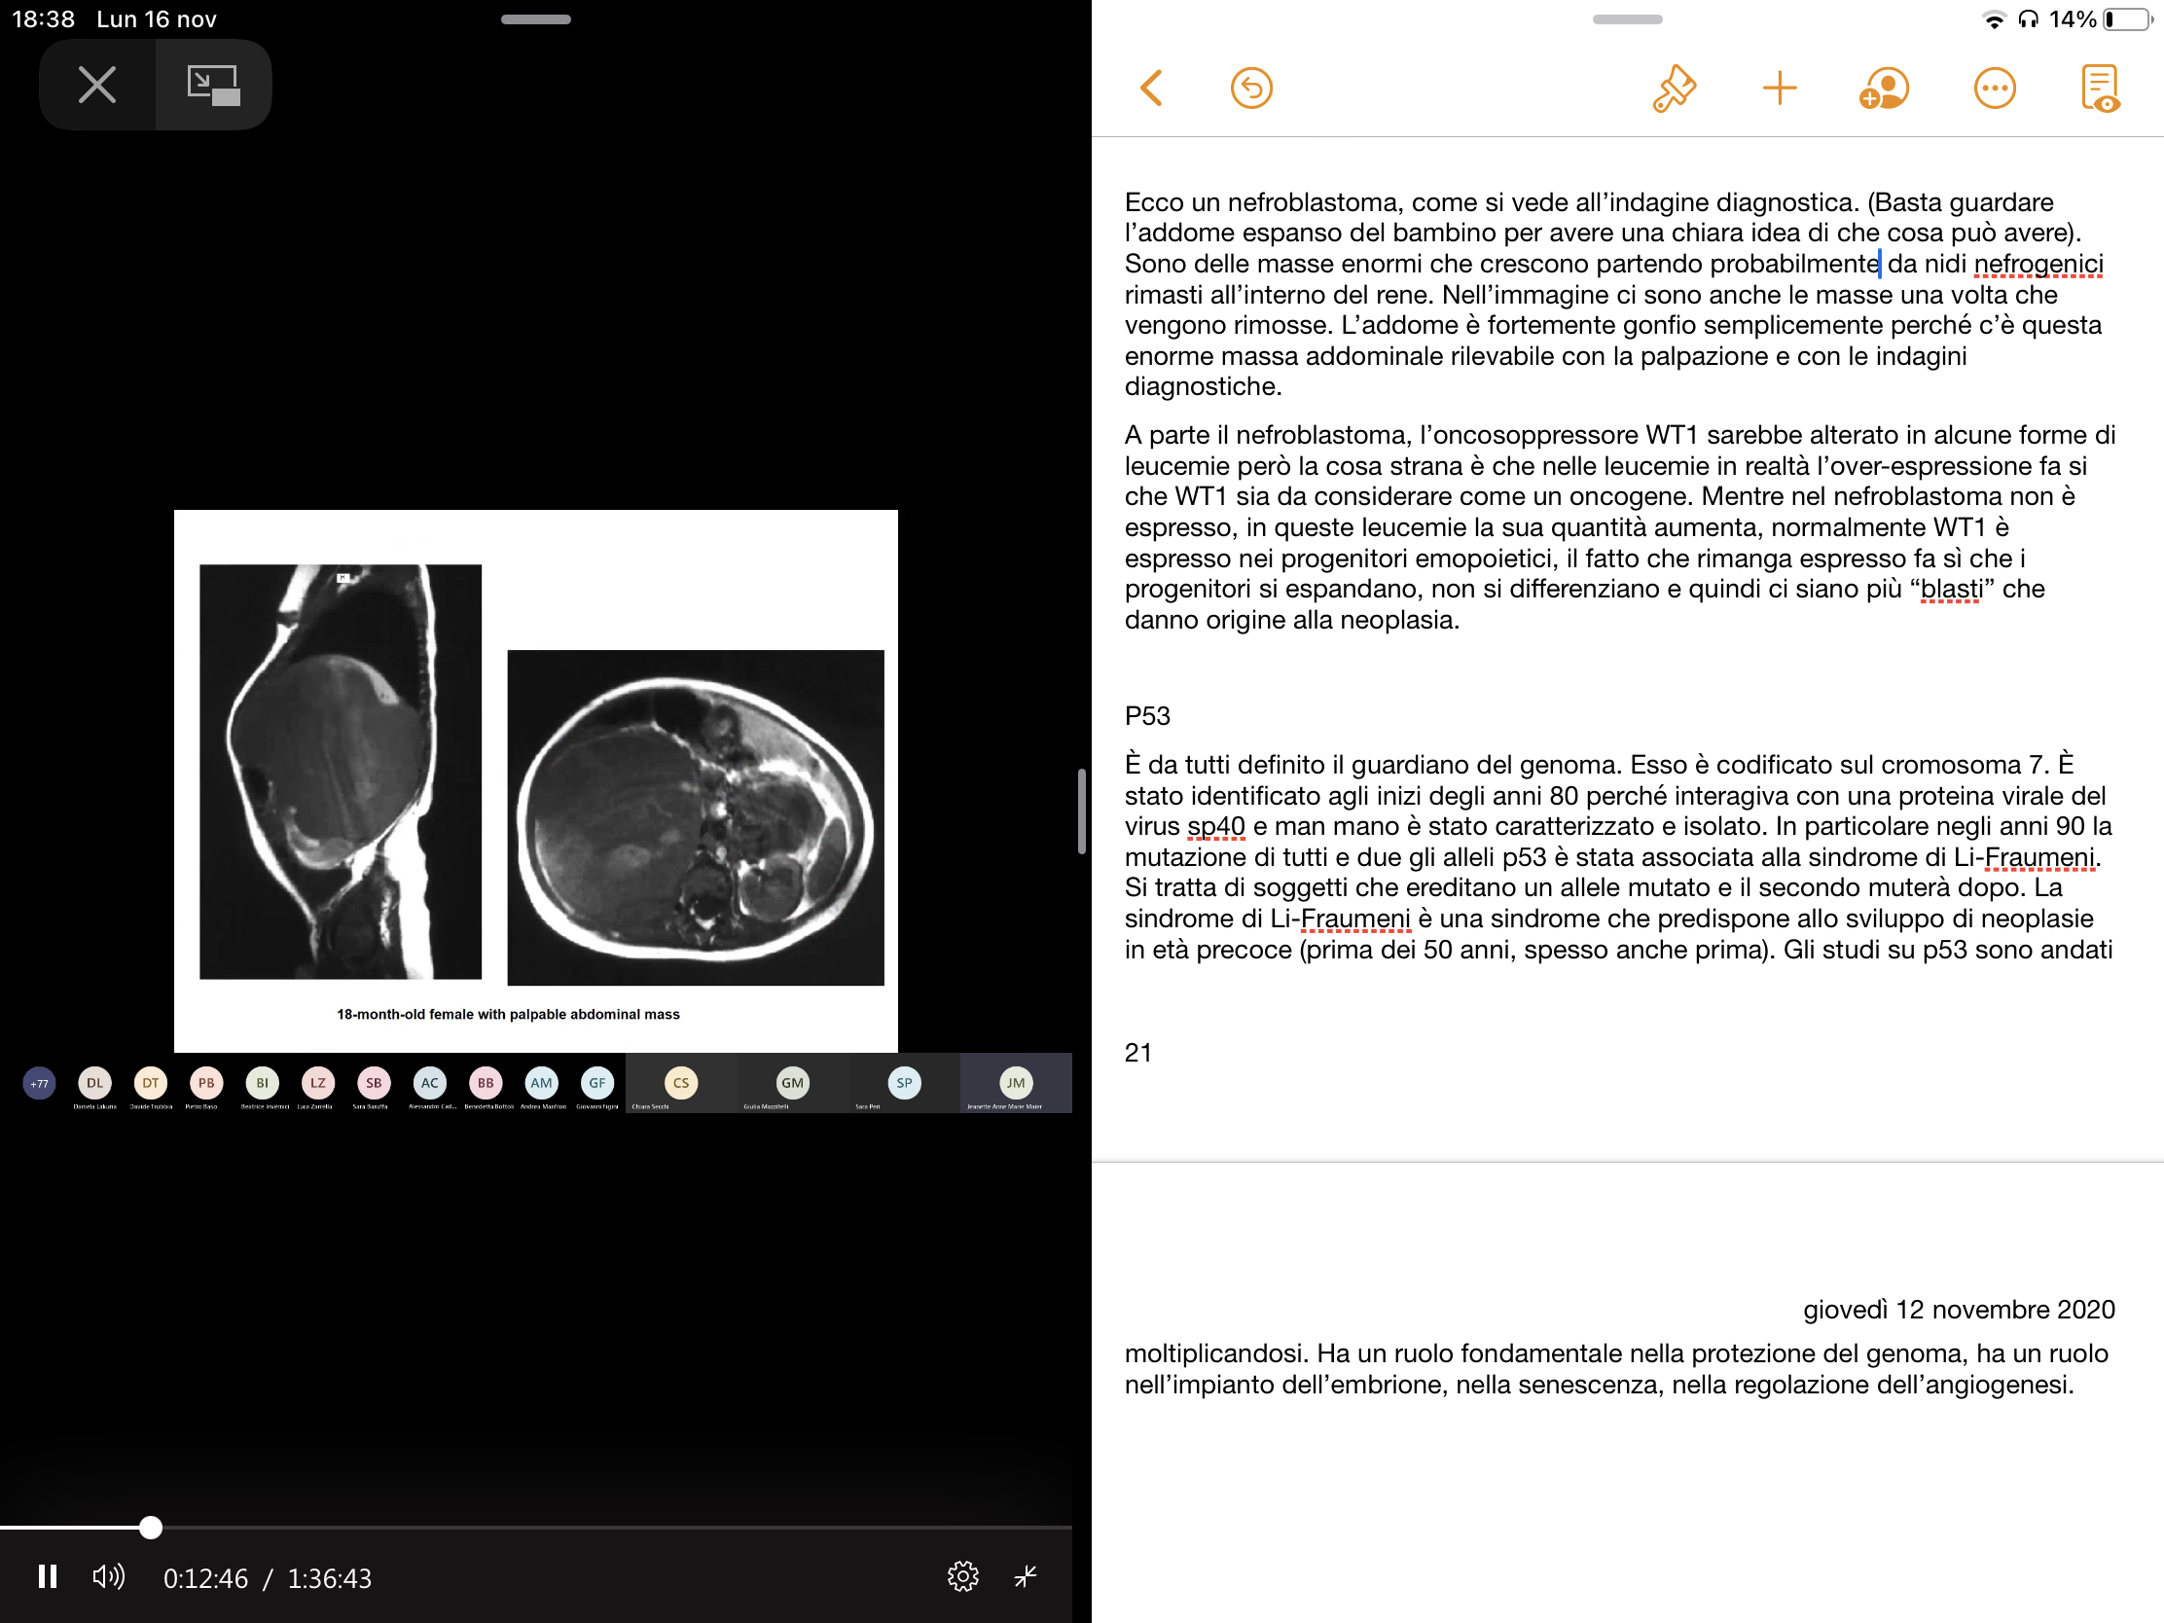
L’analisi epidemiologica suggerisce il modello “two hits”.
Nelle immagini si osservano delle masse enormi che crescono partendo probabilmente da nidi nefrogenici rimasti all’interno del rene.
Nell’immagine ci sono anche le masse una volta che vengono rimosse. L’addome è fortemente gonfio semplicemente perché c’è questa enorme massa addominale rilevabile con la palpazione e con le indagini diagnostiche.
È possibile che anche feti sviluppino neoplasie? Non che si sappia, nel senso che non sono così grosse, ma nulla ci vieta di pensare che probabilmente ci siano già dei noduli neoplastici. Anche perché se a 18 mesi si ha una massa così estesa, è molto probabile che il problema sia antecedente.
A parte il nefroblastoma, l’oncosoppressore WT1 sarebbe alterato in alcune forme di leucemie, tuttavia nelle leucemie in realtà l’over-espressione fa sì che WT1 sia da considerare come un oncogene (mentre nel nefroblastoma non è espresso, in queste leucemie la sua quantità aumenta di troppo).
Normalmente, WT1 è espresso nei progenitori emopoietici CD34+ e viene down-regolato nel corso del differenziamento. Il fatto che rimanga espresso fa sì che i progenitori si espandano, non si differenzino e quindi ci siano più -blasti che danno origine alla neoplasia.
L’espressione di WT1 è aumentata anche nei mesoteliomi e nel tumori della mammella e del rene.

p53:
È un gene oncosoppressore caretaker, da tutti definito il “guardiano del genoma”.
È codificato dal gene TP53, localizzato sul cromosoma 7.
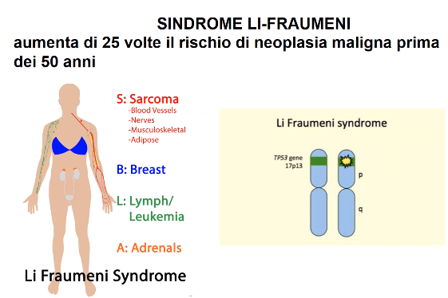
È stato identificato ed isolato agli inizi degli anni ‘80 perché interagiva con una oncoproteina virale (del virus sp40).
In particolare, negli anni ‘90 la mutazione di tutti e due gli alleli p53 è stata associata alla SINDROME DI LI-FRAUMENI. Si tratta di soggetti che ereditano un allele mutato e il secondo muterà in seguito.
La sindrome di Li-Fraumeni è una sindrome che predispone allo sviluppo di neoplasie in età precoce (aumenta il rischio di 25 volte prima dei 50 anni), soprattutto carcinomi della mammella, leucemie, carcinomi del corticosurrene e sarcomi.

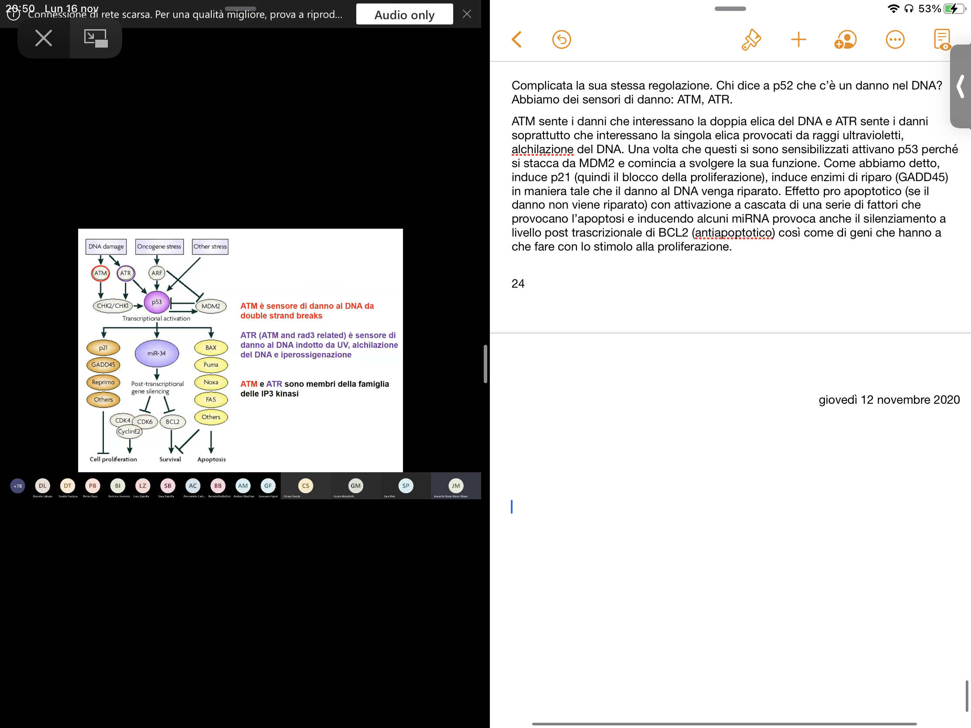
MECCANISMO D’AZIONE:
È un fattore trascrizionale che controlla la stabilità del genoma tramite:
- arresto in fase G1 di cellule con DNA alterato: mediante trans-attivazione del gene CIP-1/WAF-1 (p21), inibitore di chinasi ciclina-dipendente;
- promozione dell’attività riparativa del sistema NER: mediante trans-attivazione del gene GADD-45 e interazione con proteine del complesso TFIIH;
- promozione dell’apoptosi di cellule con DNA alterato: mediante l’attivazione della trascrizione del gene BAX e inibizione della trascrizione del gene BCL2.
Inoltre, ha un ruolo nell’impianto dell’embrione, nella senescenza, nella regolazione dell’angiogenesi.
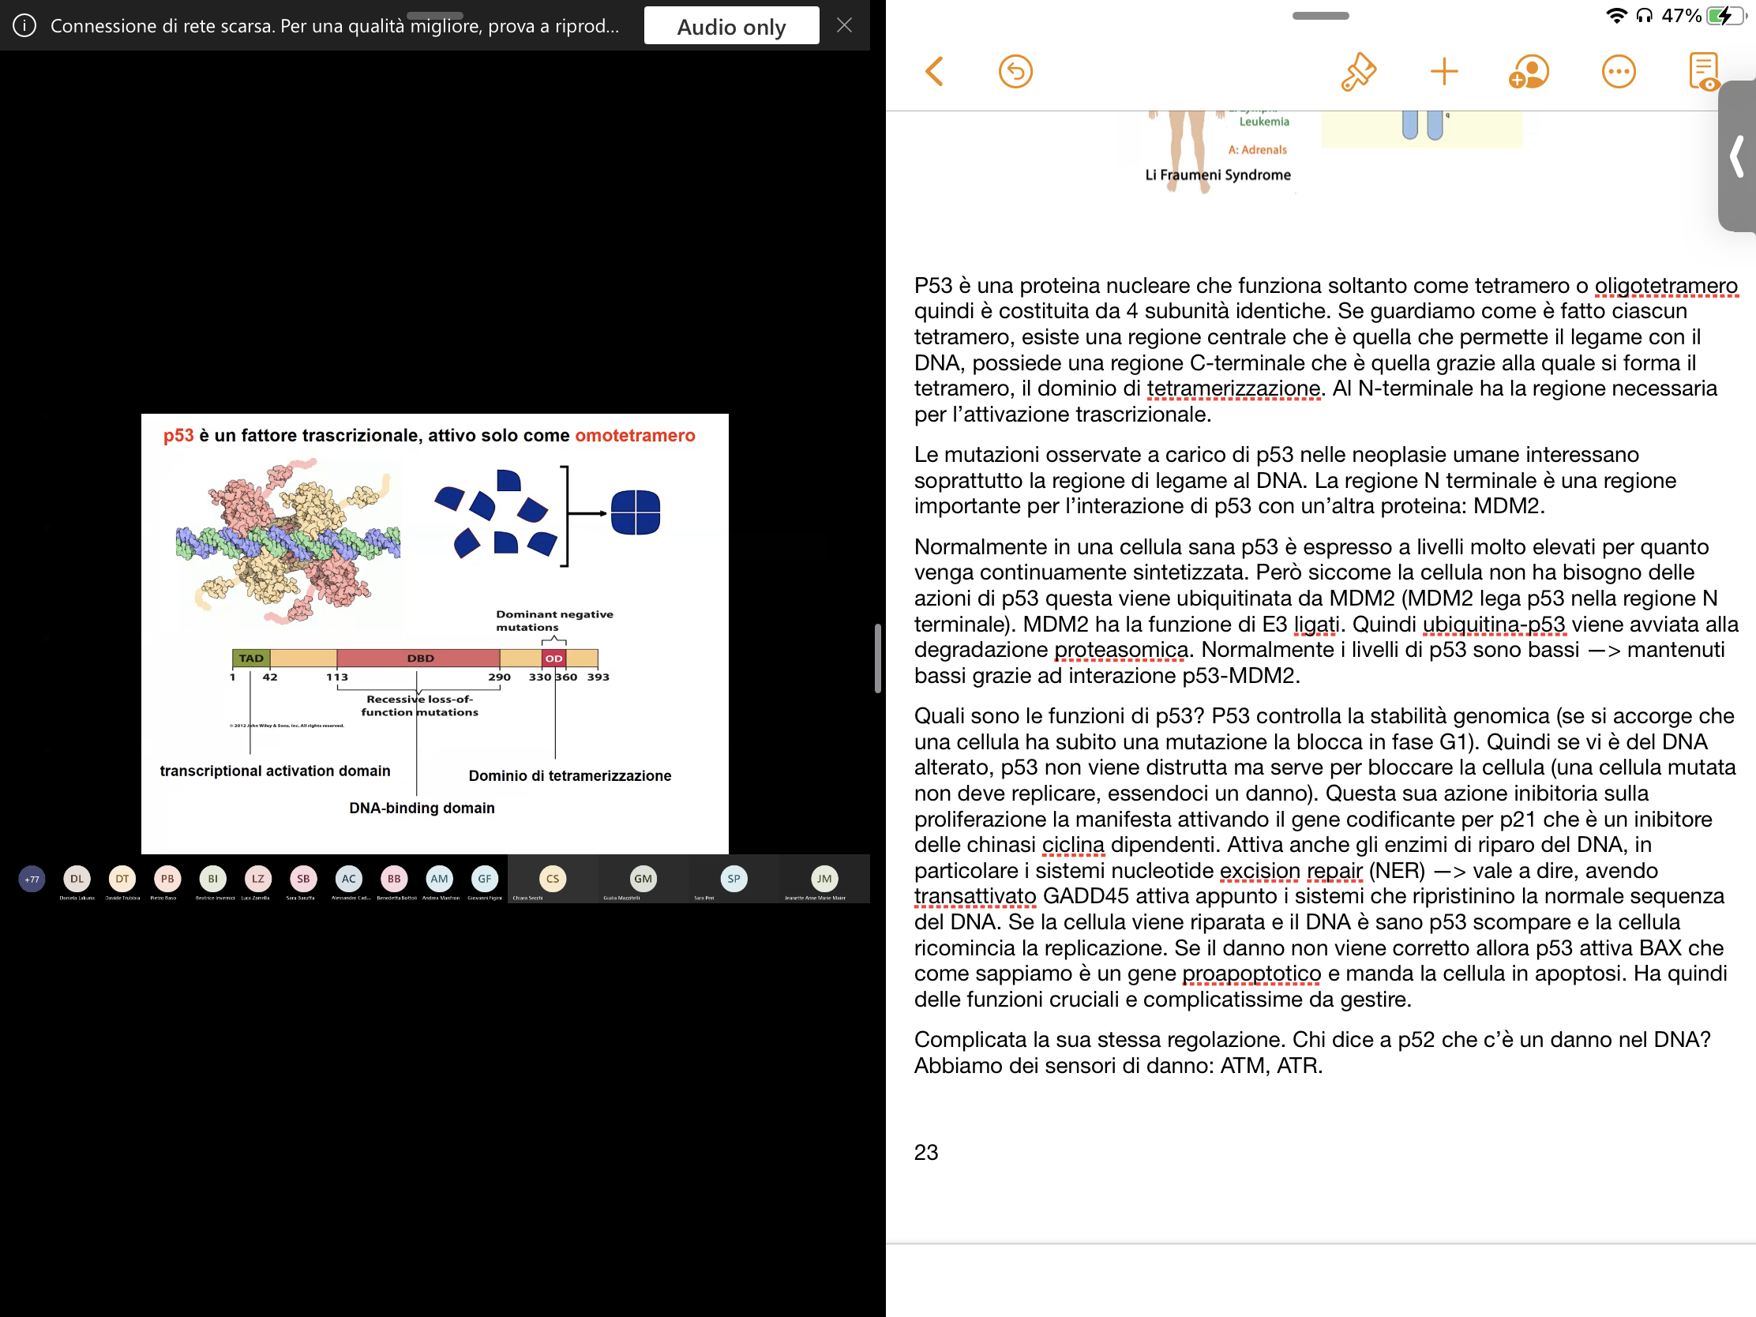
p53 è una proteina nucleare, che sta nel citoplasma ma esplica la sua funzione nel nucleo, e che funziona soltanto come omotetramero (è costituita da 4 subunità identiche).
Ha una struttura complessa: un dominio di attivazione trascrizionale N-terminale, una regione centrale che permette l’interazione con il DNA (dominio legante il DNA) e una coda C-terminale con una sequenza di aa che permette la tetramerizzazione (dominio di tetramerizzazione).
La regione N-terminale è una regione importante per l’interazione di p53 con un’altra proteina: MDM2, appartenente alla famiglia delle ligasi. Normalmente, in una cellula sana, p53 è espresso a livelli molto elevati (viene continuamente sintetizzata). Tuttavia, poiché la cellula non ha bisogno delle azioni di p53, questa viene ubiquitinata da MDM2 (tramite legame con la regione N-terminale) e viene degradata via proteasoma.
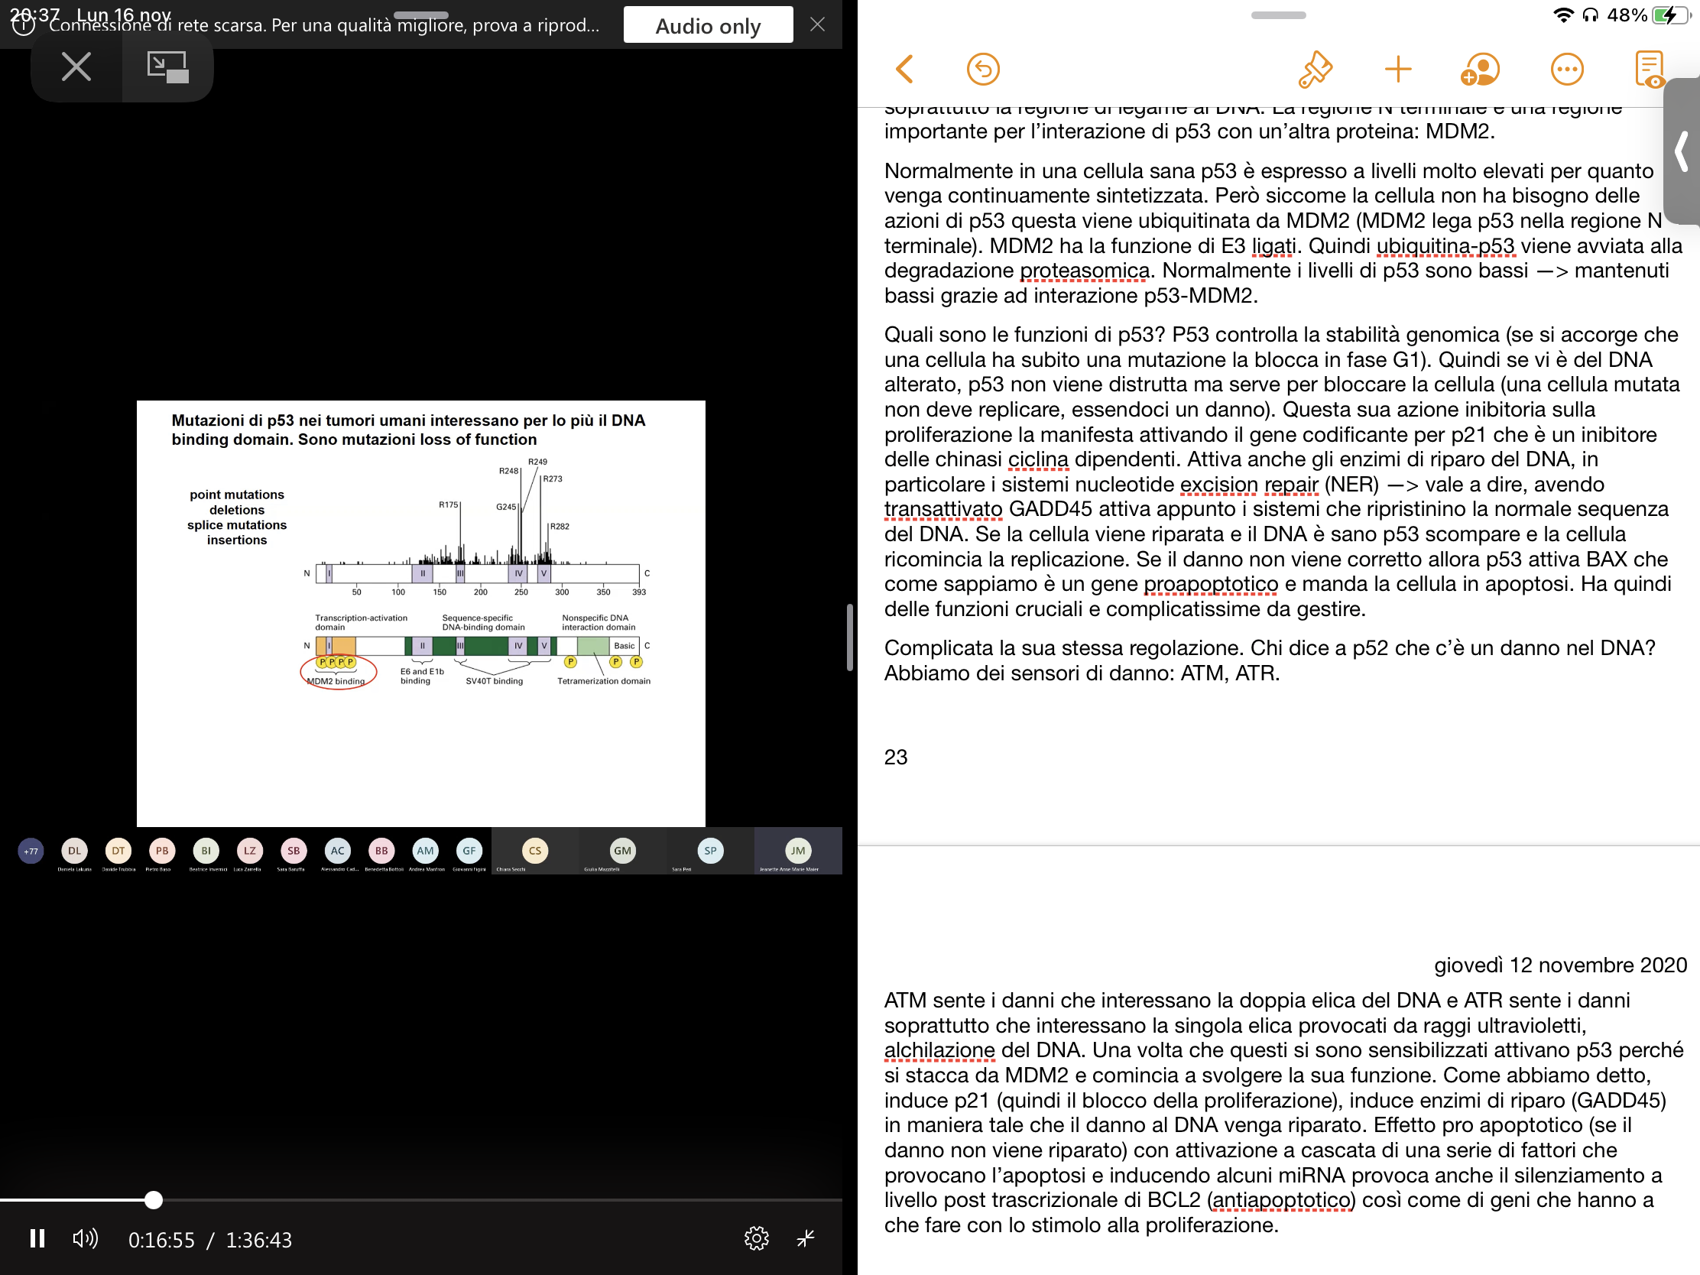
Normalmente, i livelli di p53 sono mantenuti bassi grazie ad interazione p53-MDM2.
Le mutazioni osservate a carico di p53 nelle neoplasie umane interessano soprattutto la regione di legame al DNA (prevalentemente mutazioni loss of function).
Sono state riportate sia mutazioni puntiformi, sia delezioni, sia inserzioni, sia alterazioni dello splicing.
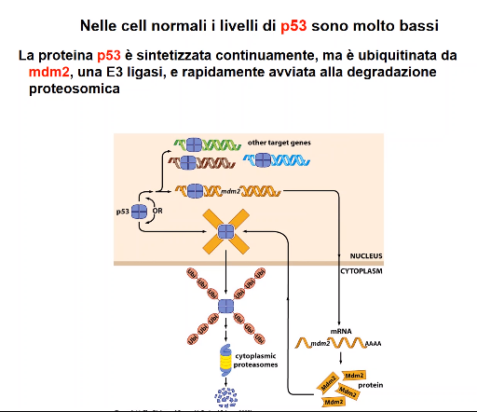
Quindi se vi è del DNA alterato, p53 viene avvisata da specifici sensori del DNA e così blocca il ciclo cellulare tramite la trasduzione di p21, che è un inibitore delle chinasi ciclina-dipendenti.
Inoltre, attiva anche gli enzimi di riparo del DNA, in particolare i sistemi Nucleotide Excision Repair (NER): avendo trans-attivato GADD45 attiva i sistemi che ripristinano la normale sequenza del DNA.
Se la cellula viene riparata e il DNA è sano, p53 scompare e la cellula ricomincia la replicazione.
Se il danno non viene corretto, allora p53 attiva BAX (gene pro-apoptotico e manda la cellula in apoptosi).
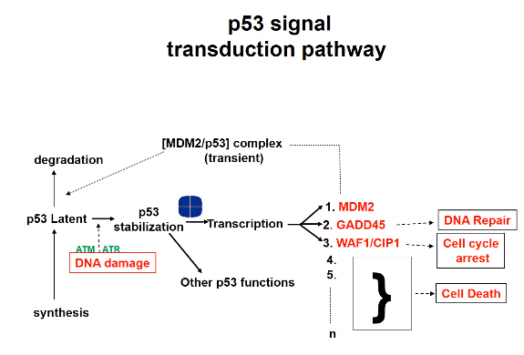
Inoltre, inducendo alcuni miRNA, provoca il silenziamento a livello post-trascrizionale per esempio di BCL2 (gene anti-apoptotico) così come di geni che hanno a che fare con lo stimolo alla proliferazione.
P53 viene informato di eventuali danni al genoma dei sensori di danno:
- ATM → danni che interessano la doppia elica del DNA;
- ATR → danni che interessano la singola elica provocati da raggi ultravioletti, danno ossidativo, alchilazione del DNA.
Sono dei sensori, quindi ci sono sempre e sono sempre pronti a captare eventuali danni. Dal punto di vista biochimico, sono delle inositolo 3-P chinasi.
Una volta che questi si sono sensibilizzati, attivano p53 permettendogli di svolgere la sua funzione.
RIASSUMENDO: ATM e ATR dicono a p53 di svolgere la sua funzione, in questo modo non viene più degradata e si accumula. Viene stabilizzata, formando il tetramero, entra nel nucleo e attiva una serie di segnali che hanno come target finale l’arresto del ciclo cellulare, poi il riparo del DNA e se questo non avviene porta a morte cellulare.

FUNZIONI:
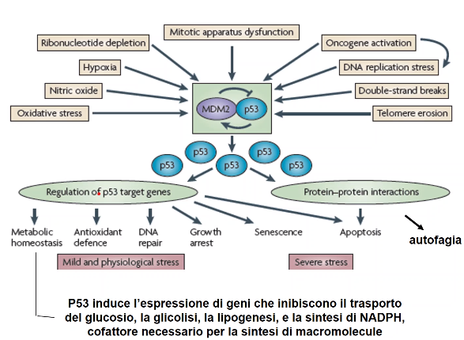
p53 viene attivato da qualunque cosa danneggi il DNA, anche lo stesso stress oncogeno: il fatto che le cellule proliferino troppo (per esempio perché c’è troppo RAS), provoca uno stress che, segnalato a p53, provoca la sua attivazione e, se p53 c’è, riesce a controbilanciare l’azione pro-proliferativa di RAS sregolato.
Sono tanti i fattori che possono fare staccare MDM2 da p53, stabilizzandolo.
A seconda del tipo di stress che c’è, le funzioni che espleterà p53 sono variabili: se noi abbiamo uno stress accettabile allora avremo una regolazione tale per cui la cellula smette di crescere, se invece c’è un danno al DNA viene riparato e avremo anche una riprogrammazione metabolica.
Se il danno è importante allora si accumula così tanto p53 da dare via subito ai processi apoptotici.
P53 ha anche un ruolo nel controllo del metabolismo: ha un ruolo nell’inibire la glicolisi aerobia.
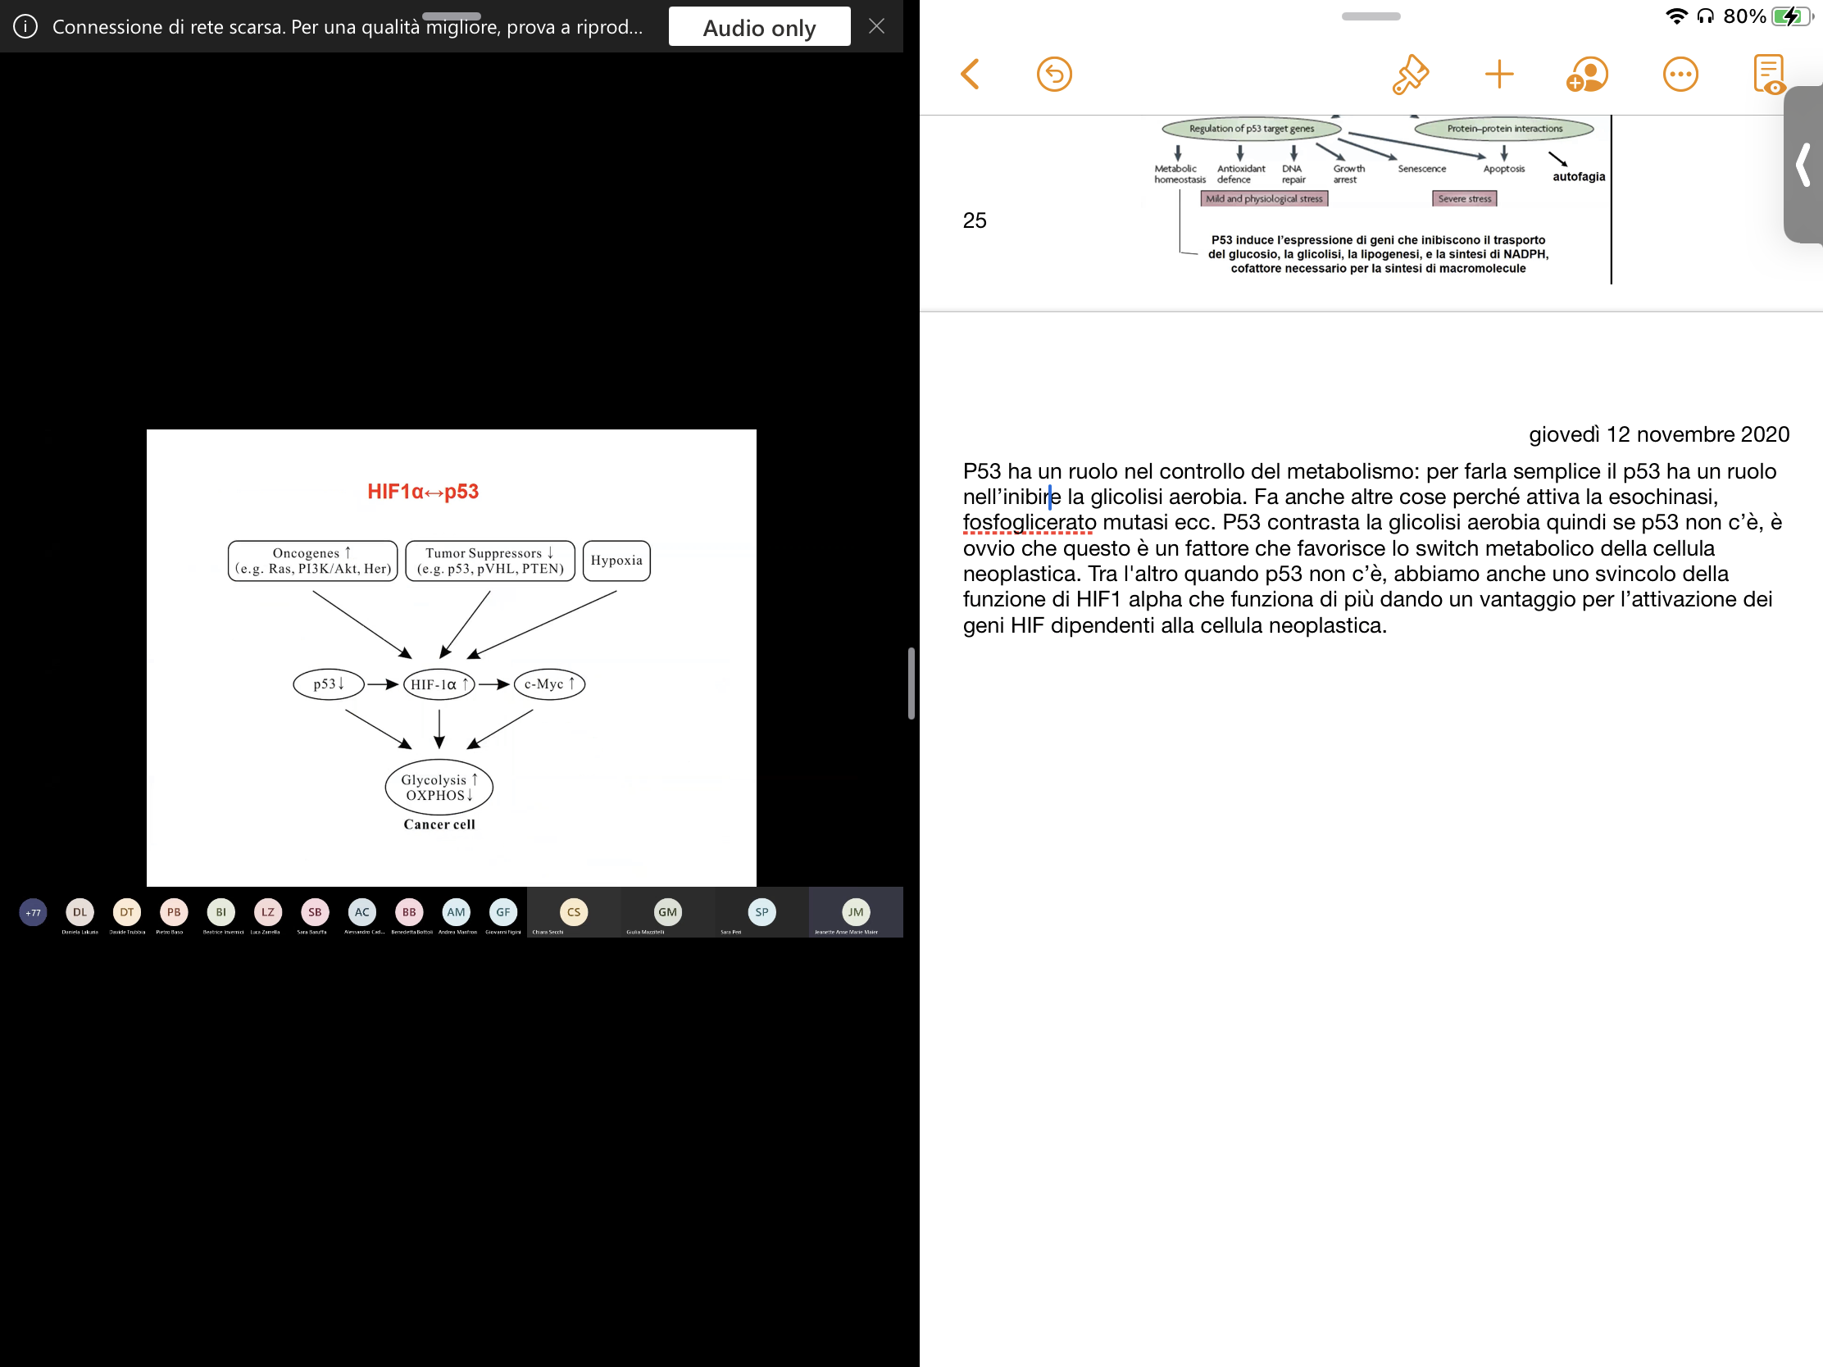
P53 regola l’espressione dei GLUT e degli enzimi glicolitici come esochinasi, fosfoglicerato mutasi, ecc.
P53 contrasta la glicolisi aerobia → se p53 non c’è, avremo più GLUT, più enzimi glicolitici → stimolo proliferativo che favorisce lo switch metabolico della cellula neoplastica.
Inoltre, p53 è anche in comunicazione con HIF1-α: quando p53 non c’è, abbiamo uno svincolo della funzione di HIF1-α, che funziona di più dando un vantaggio per l’attivazione dei geni HIF-dipendenti alla cellula neoplastica.

P53 ha un ruolo nella angiogenesi: quando muta, diminuisce la trombospondina, proteina della matrice ad attività angiostatica e a causa del suo mancato controllo su HIF1-α abbiamo un aumento del VEGF (fattore pro-angiogenico). Inoltre, la mutazione di p53 riduce i livelli di collageno prolil-idrossilasi, enzima necessario per il rilascio di peptidi del collageno.
Un’altra funzione importante è che p53 controlla che la divisione delle cellule staminali (indotte verso un certo grado di differenziamento) sia asimmetrica.
Al di là del cancro, alterazioni di p53 hanno a che fare con lo sviluppo e l’invecchiamento, con la regolazione della funzione delle cellule staminali, con la fecondità (attiva HIF che è il fattore che inibisce le leucemie, è molto importante che ci sia per permettere l’impianto della blastocisti), ha un ruolo in alcune malattie neurodegenerative, ecc.

RIASSUMENDO:
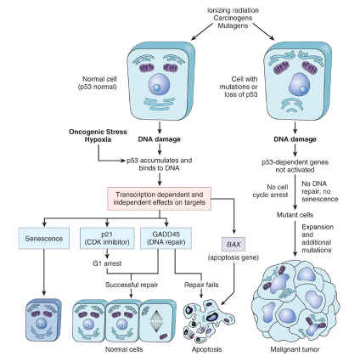
Cellula sorridente: ha p53, si sa difendere dalle aggressioni al DNA perché quando c’è un danno al DNA o quando ci sono condizioni stressanti (come un eccesso proliferativo per attivazione di oncogeni o una condizione di ipossia) p53 si accumula e svolge la sua funzione. Induce la senescenza replicativa, cioè blocca la proliferazione delle cellule oppure blocca la proliferazione in quello specifico momento, attivando p21 e quindi bloccando la cellula in fase G1. In questo modo c’è il tempo perché siano attivati i processi di riparo mediati da GADD45. Se il riparo va a buon fine allora la cellula può senza problemi ricominciare ad entrare nel ciclo cellulare perché p53 viene deregolata.
Si consideri che tra i geni target di p53 c’è quello stesso MDM2 che lo lega; quindi, appena la funzione di p53 non è più necessaria MDM2 lega p53 e lo fa degradare via proteasoma.
Nel caso in cui il riparo del DNA fallisse, il segnale che parte da p53 è un segnale pro-apoptotico.
Cellula triste: non ha p53 → è una cellula decisamente svantaggiata: se subisce un danno al DNA non è capace di bloccarsi nel ciclo cellulare o di riparare il danno. Avremo quindi una cellula mutata che, nonostante le alterazioni a carico del DNA, continua a proliferare, portando allo sviluppo di una cellula cattiva, maligna.

COME DECIDE p53 SE ATTIVARE IL RIPARO O L’APOPTOSI?
Quello che possiamo dire al momento è che entrano in gioco il grado di attivazione di p53 e la durata di questa attivazione.
L’affinità di p53 per le varie sequenze che regola è diversa: bastano delle concentrazioni basse di p53 tetramero per attivare la trascrizione dei geni implicati nel riparo del DNA. Man mano che p53 va accumulandosi allora questo comincerà a legare anche i promotori dei geni pro-apoptotici.
Vi è una dose-dipendenza: basta poco p53 per attivare i geni del riparo, ce ne vuole di più per attivare gli altri eventi p53-dipendenti.
Se il riparo del DNA è inadeguato oppure se non è sufficiente o se lo stress si mantiene, p53 continua ad accumularsi quindi raggiunge concentrazioni ancora più alte e allora attiva il programma genetico che provoca la senescenza cellulare.
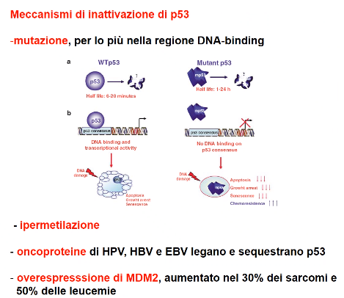
COME VIENE INATTIVATO p53?
Generalmente tramite:
- Mutazioni nella regione che media le interazioni p53-DNA, con conseguente impossibilità di p53 di interagire con il DNA e svolgere le sue funzioni;
- Ipermetilazione;
- Overespressione di MDM2: p53, non appena viene tradotto, viene degradato via proteasoma (è stato osservato nel 50% delle leucemie e nel 30% dei sarcomi);
- Oncoproteine virali (EBV, HPV, HBV) che sequestrano p53 che non può svolgere così la sua funzione.

IMPLICAZIONI CLINICHE E TERAPEUTICHE:
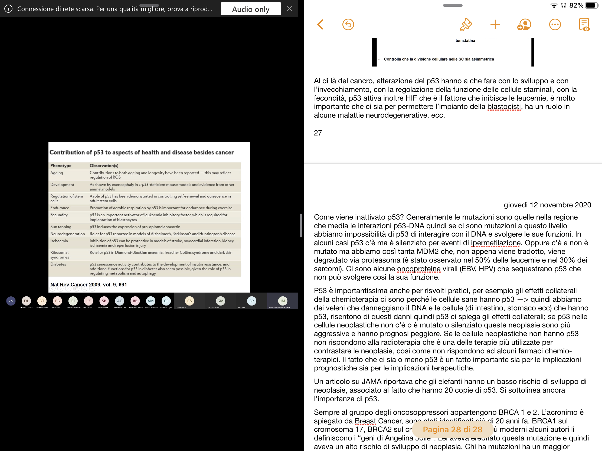
Il fatto che ci sia o meno p53 è un fatto importante sia per le implicazioni prognostiche sia per le implicazioni terapeutiche. p53 è utilizzato come fattore prognostico, perché se manca la neoplasia è più aggressiva e quindi con prognosi peggiore.
È importante anche nella scelta della terapia: gli effetti collaterali della chemioterapia sono presenti perché le cellule sane hanno p53, danneggiando il DNA le cellule (di intestino, stomaco, …) che hanno p53 risentono di questi danni. Se le cellule neoplastiche non hanno p53 non rispondono né alla radioterapia né ad alcuni farmaci chemio-terapici. Infatti, le mutazioni di p53 sono associate a resistenza al tamoxifen, doxo, radioterapia nel cancro della mammella.
Un articolo su JAMA riportava che gli elefanti hanno un basso rischio di sviluppo di neoplasie, associato al fatto che hanno 20 coppie di p53 (→ questo conferma il ruolo oncosoppressore di p53).

BRCA1 - BRCA2:
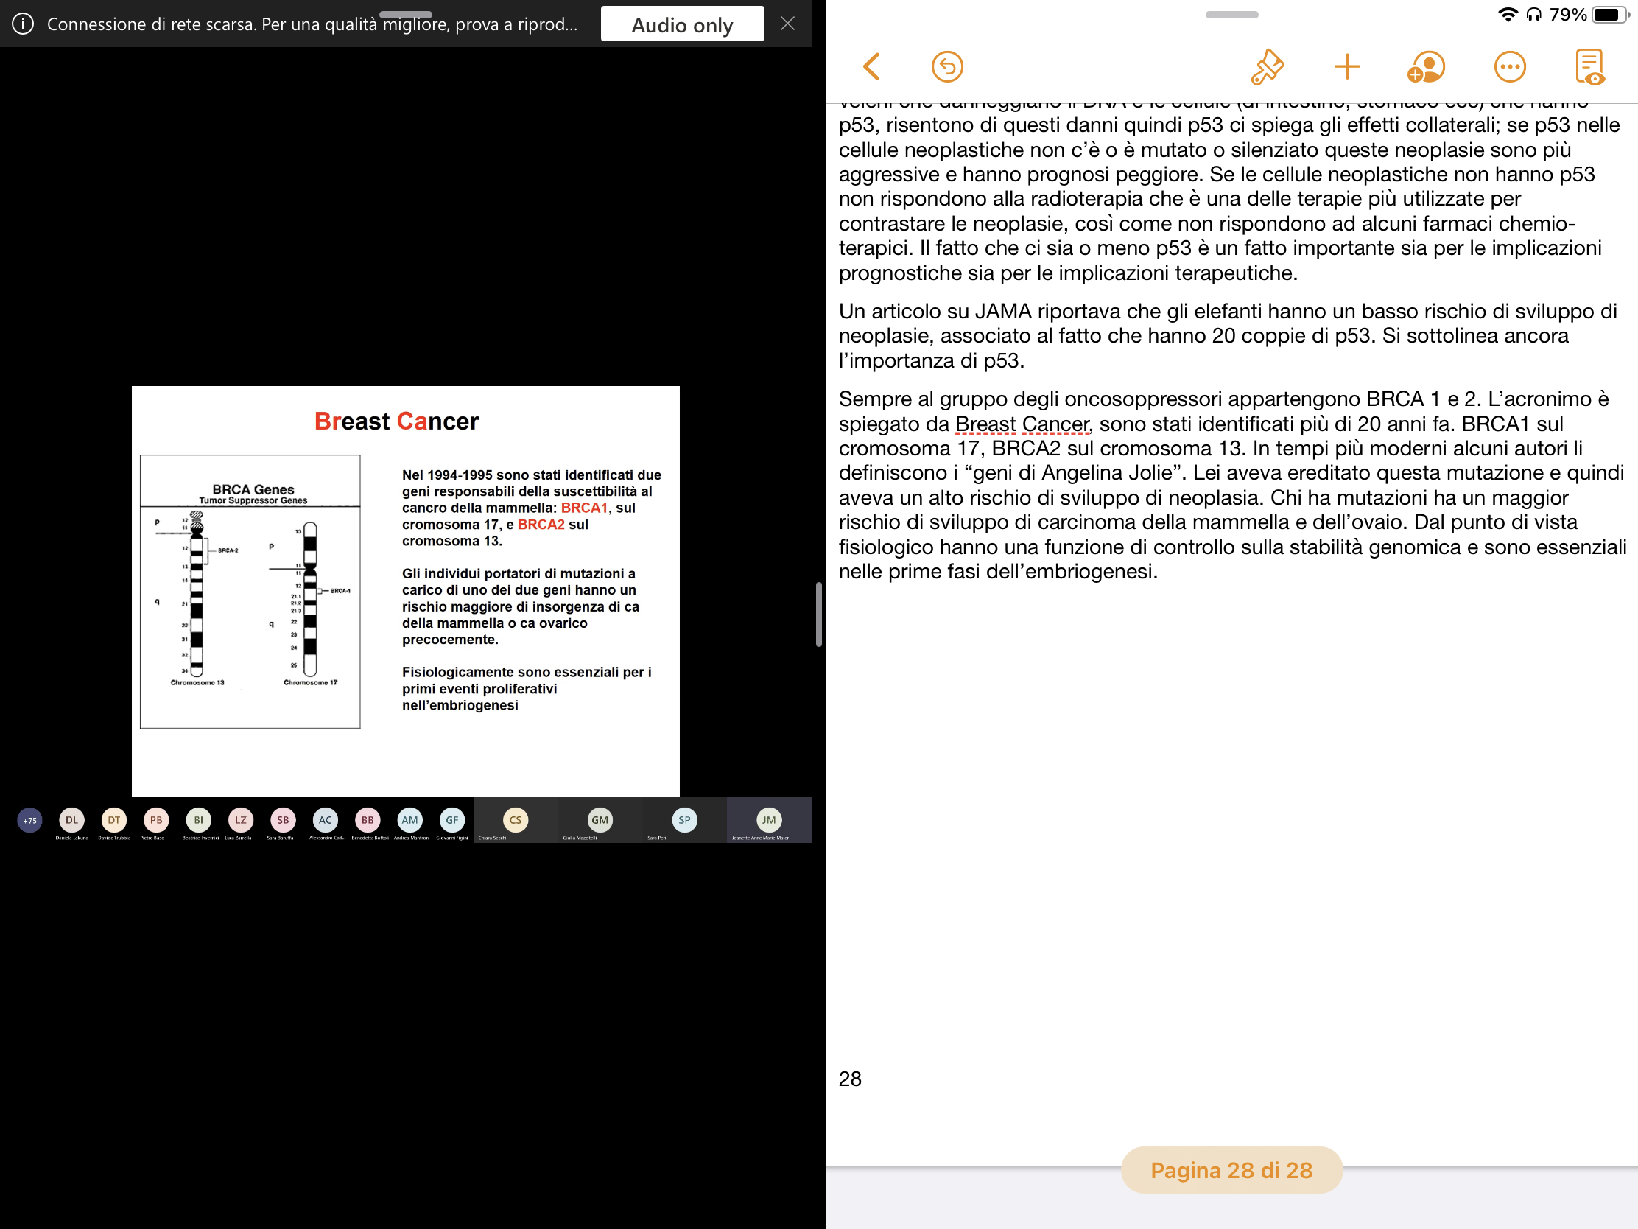
BRCA1 è localizzato sul cromosoma 17, mentre BRCA2 sul cromosoma 13.
Sono stati identificati più di 20 anni fa; l’acronimo significa “Breast Cancer”. In tempi più moderni alcuni autori li definiscono i “geni di Angelina Jolie”, poiché lei aveva ereditato questa mutazione e quindi aveva un alto rischio di sviluppo di neoplasia.
Sono oncosoppressori caretaker (guidano i meccanismi di riparo del DNA a seguito di danno); la funzione di BRCA1 in questo senso è più specifica, soprattutto perché prende parte e guida il sistema NER (Riparazione per Escissione Nucleotidica).
Le proteine codificate sono molto diverse le une dalle altre (il peso molecolare differisce molto), ma entrambe contengono delle regione di traslocazione nucleare NLS e regioni di interazione con altre proteine; hanno in parte funzioni sovrapposte ed in parte proprie
Dal punto di vista fisiologico, hanno una funzione di controllo sulla stabilità genomica e sono essenziali nelle prime fasi dell’embriogenesi.

BRCA1:
Tende ad interagire con molte altre proteine, cosa che lo rende parte della regolazione di diversi processi cellulari (riparo del DNA, regolazione della trascrizione, rimodellamento del citoscheletro e controllo della proliferazione cellulare). Oltre a gestire il riparo del DNA, riesce anche a modulare l’espressione genica sia in senso positivo che negativo → è un coattivatore o corepressore trascrizionale.
Il complesso MR11, p50, RNS1 è particolarmente importante poiché ha la funzione di attivare BCRA1.
BRCA1 è in grado di legare Jack (delle chinasi specifiche): l’interazione BRCA1-Jack induce una attivazione costitutiva di Jack e della sua via di trasduzione del segnale (Jack/STAT).
BRCA1 modula anche l’espressione di geni implicati nel pathway di hedgehog, implicato in processi differenziativi e proliferativi.
Agendo a livello trascrizionale, up-regola la via Notch (insieme a Jeg, coinvolto nell’angiogenesi; da ricordare che Notch è coinvolto in alcune forme di leucemia).
BRCA1 è in grado di agire a livello trascrizionale aumentando l’espressione di p21, inibitore delle chinasi ciclina-dipendenti, inducendo quindi un arresto del ciclo cellulare.
È importante per la corretta replicazione del centrosoma.
Interagisce con l’RNA Xist, implicato nel silenziamento parziale di uno dei due cromosomi X nelle femmine.
Infine, interviene anche nella regolazione del processo di ubiquitinazione.
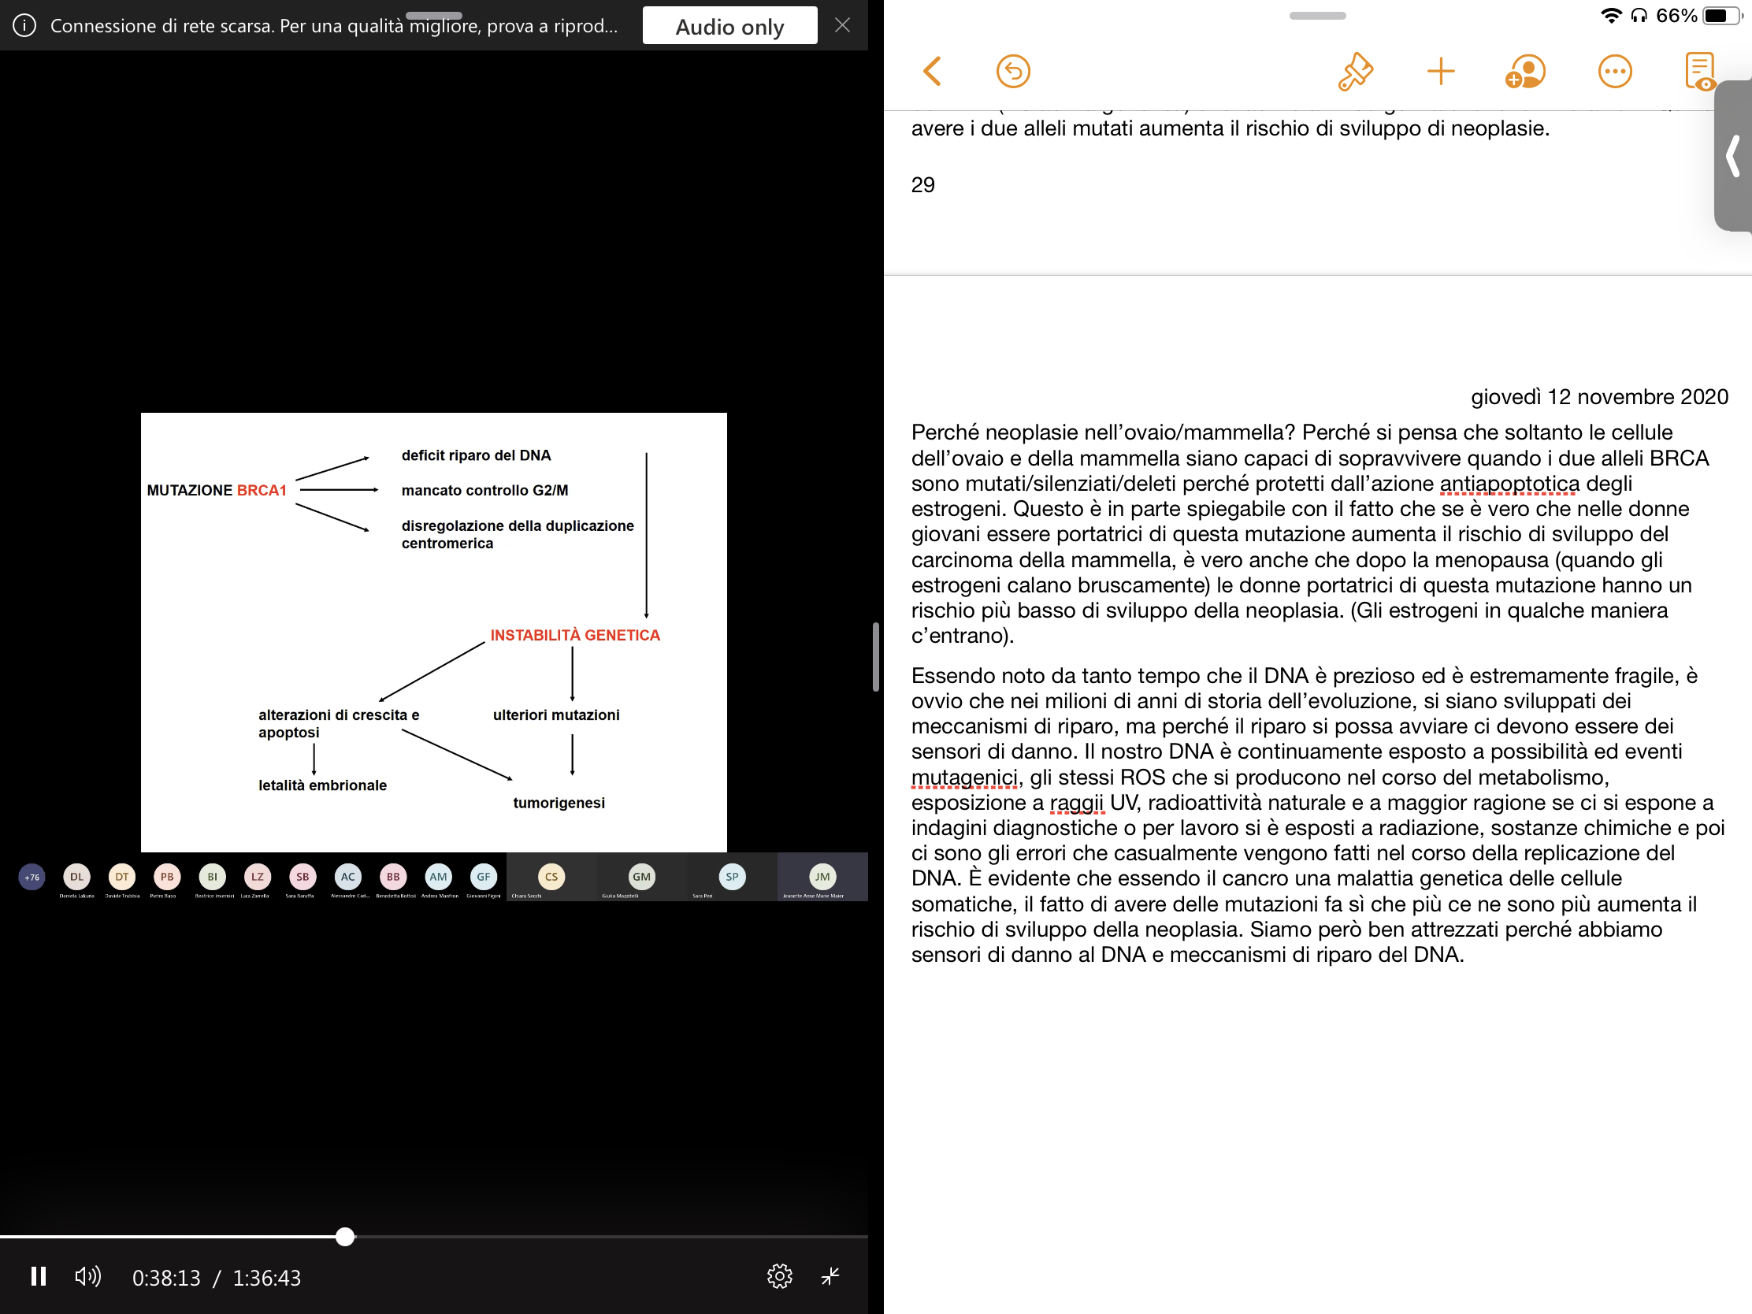
BRCA1 deve a sua volta essere informato che c’è un danno al DNA e questo avviene mediante le proteine sensore di danno al DNA (in particolare ATM).
Questo porta all’attivazione di BRCA, che fa bloccare le cellule o in fase S o in fase G2 (agisce a livelli diversi rispetto a Rb, e in più induce il riparo del DNA).
Se noi non abbiamo BRCA1, il risultato è un quadro di più facile mutazione a carico del DNA (instabilità genetica) che faciliterà l’insorgenza di ulteriori mutazioni. Quindi, avere i due alleli mutati aumenta il rischio di sviluppo di neoplasie.

Mutazioni di BRCA1 quindi significano possibilità per la cellula intaccata di replicarsi, permanenza del danno al DNA, duplicazione del centromero non corretta: tutte condizioni che favoriscono un quadro di instabilità genetica, che rende ancora più suscettibili a nuove mutazioni la cellula stessa e, in ultima sintesi, l’instaurarsi di un quadro neoplastico.
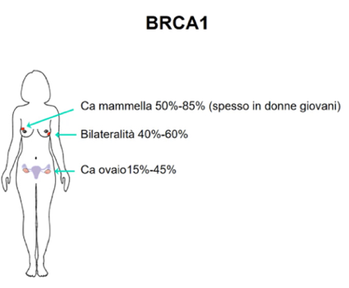
BRCA1 è mutato in una percentuale importante di carcinomi della mammella (CAm): ovviamente ereditare un allele già mutato aumenta il rischio di sviluppare neoplasia in età giovanile e, molto spesso, bilateralmente. Nella maggior parte dei casi, inoltre, si tratta di un CA triplo negativo (le cui cellule non esprimono i recettori per estrogeni, progestinici ed HER-2, bersagli contro i quali esistono trattamenti mirati).
Inoltre, BRCA1 è coinvolto in percentuale variabile nei carcinomi dell’ovaio (CAo).
Si parla di carcinomi della mammella e dell’ovaio perché si pensa che soltanto le cellule di questi tessuti siano capaci di sopravvivere quando i due alleli BRCA sono mutati/silenziati/deleti, perché protetti dall’azione antiapoptotica degli estrogeni.
Questo è in parte spiegabile con il fatto che se è vero che nelle donne giovani essere portatrici di questa mutazione aumenta il rischio di sviluppo del carcinoma della mammella, è vero anche che dopo la menopausa (quando gli estrogeni calano bruscamente) le donne portatrici di questa mutazione hanno un rischio più basso di sviluppo della neoplasia.
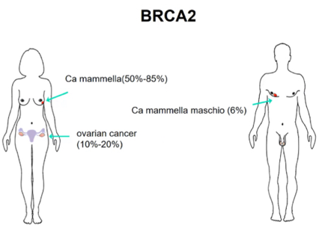
BCRA2:
Ha effetti simili a BRCA1 (riparazione del DNA) oltre ai quali ricordiamo la sua partecipazione alla mitofagia.
Anch’esso se mutato è implicato nei CAm e CAo, ma è particolare: un soggetto maschile che erediti l’allele mutato per BCRA2 ha aumentato rischio di sviluppare CAm (l’incidenza è comunque molto bassa: questa è una neoplasia molto rara e molto aggressiva).

BRCA risulta anche implicato nel cancro della prostata: fisiologicamente aumenta l’espressione di p21, che comporta un rallentamento del ciclo cellulare con abbassamento del tasso di proliferazione. Mutazioni a carico di BCRA vanno ad aumentare i recettori per gli androgeni che determinano sopravvivenza e proliferazione delle cellule mutate.
BRCA infine va fisiologicamente a ridurre il recettore per IGF: le cellule prostatiche con BRCA mutato esprimono più recettori per fattori di crescita e meno meccanismi per riparare un eventuale danno (→ le cellule accumulano mutazioni che possono essere trasmesse).

NB: i geni BCRA sono da considerare in un’ottica più ampia del previsto, in contesti quali: CAm, CAo, Cancro alla Prostata, melanoma, CA colon.
NB: il nostro DNA è una struttura particolarmente soggetta a mutazione, per questo possediamo diversi meccanismi di riparazione estremamente efficienti che ci permettono di correggere eventuali errori autogeni (errore della macchina replicativa) ed esogeni (indotti).

